“NDADI” PADA TRADISI JARANAN DI DESA KRAMAT, KECAMATAN NGANJUK, KABUPATEN NGANJUK (PENDEKATAN PSIKOLOGI ISLAM)

SKRIPSI
Diajukan Untuk Memenuhi Salah Satu Syarat
Guna Memenuhi Gelar Sarjana S1
Dalam Ilmu Ushuluddin dan Humaniora
Jurusan Studi Agama-Agama



Oleh:
RAHMAT ARDHI DESAMBA
NIM: 2004036016

FAKULTAS USHULUDDIN DAN HUMANIORA
UNIVERSITAS ISLAM NEGERI WALISONGO
SEMARANG
2024
HALAMAN JUDUL

“NDADI” PADA TRADISI JARANAN DI DESA KRAMAT, KECAMATAN NGANJUK, KABUPATEN NGANJUK (PENDEKATAN PSIKOLOGI ISLAM)

SKRIPSI
Diajukan Untuk Memenuhi Salah Satu Syarat
Guna Memenuhi Gelar Sarjana S1
Dalam Ilmu Ushuluddin dan Humaniora
Jurusan Studi Agama-Agama

Oleh:
RAHMAT ARDHI DESAMBA
NIM: 2004036016

FAKULTAS USHULUDDIN DAN HUMANIORA
UNIVERSITAS ISLAM NEGERI WALISONGO
SEMARANG
2024

HALAMAN DEKLARASI KEASLIAN

Yang bertanda tangan di bawah ini:
Nama | : | Rahmat Ardhi Desamba
NIM | : | 2004036016
Jurusan | : | Studi Agama Agama
Fakultas | : | Ushuluddin dan Humaniora
Judul Skripsi | : | “NDADI” PADA TRADISI JARANAN DI DESA KRAMAT, KECAMATAN NGANJUK, KABUPATEN NGANJUK (PENDEKATAN PSIKOLOGI ISLAM)
Dengan ini saya menyatakan bahwa skripsi ini belum pernah diajukan untuk memperoleh gelar kesarjanaan di perguruan tinggi manapun, serta sepengetahuan saya tidak terdapat karya atau pendapat yang pernah ditulis atau diterbitkan oleh orang lain, kecuali semua tertulis yang diacu dalam skripsi ini atau yang disebutkan dalam daftar pustaka.
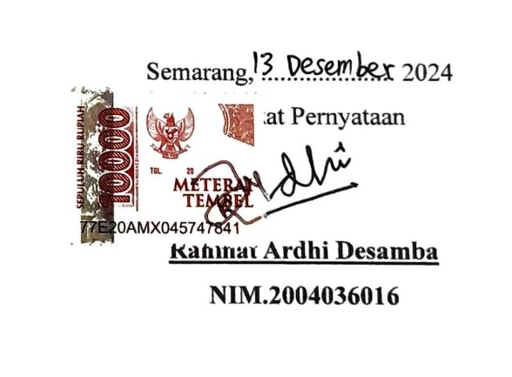

HALAMAN PERSETUJUAN PEMBIMBING



“NDADI” PADA TRADISI JARANAN DI DESA KRAMAT, KECAMATAN NGANJUK, KABUPATEN NGANJUK (PENDEKATAN PSIKOLOGI ISLAM)

SKRIPSI
Diajukan Untuk Memenuhi Salah Satu Syarat
Guna Memperoleh Gelar Sarjana (S-1)
Dalam Ilmu Ushuluddin dan Humaniora
Jurusan Studi Agama Agama
Oleh:

RAHMAT ARDHI DESAMBA
NIM. 2004036016
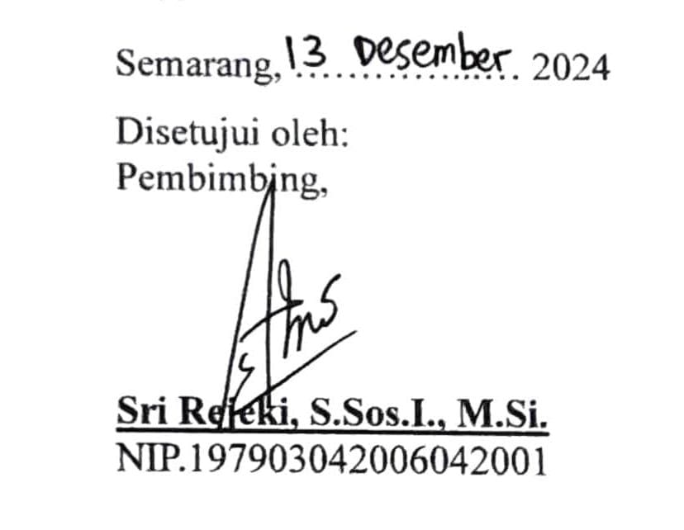

HALAMAN NOTA PEMBIMBING

Hal : Persetujuan Naskah Skripsi

Kepada
Yth. Dekan Fakultas Ushuluddin dan Humaniora
UIN Walisongo Semarang

Assalamualaikum Warahmatullahi Wabarakatuh
Setelah membaca, mengadakan koreksi dan perbaikan sebagaimana mestinya, maka saya menyatakan bahwa skripsi saudara:
Nama | : | Rahmat Ardhi Desamba
NIM | : | 2004036016
Jurusan | : | Studi Agama Agama
Fakultas | : | Ushuluddin dan Humaniora
Judul Skripsi | : | “NDADI” PADA TRADISI JARANAN DI DESA KRAMAT, KECAMATAN NGANJUK, KABUPATEN NGANJUK (PENDEKATAN PSIKOLOGI ISLAM)
Dengan ini telah kami setujui dan mohon untuk segera diujikan. Demikian atas perhatiannya diucapkan terimakasih.
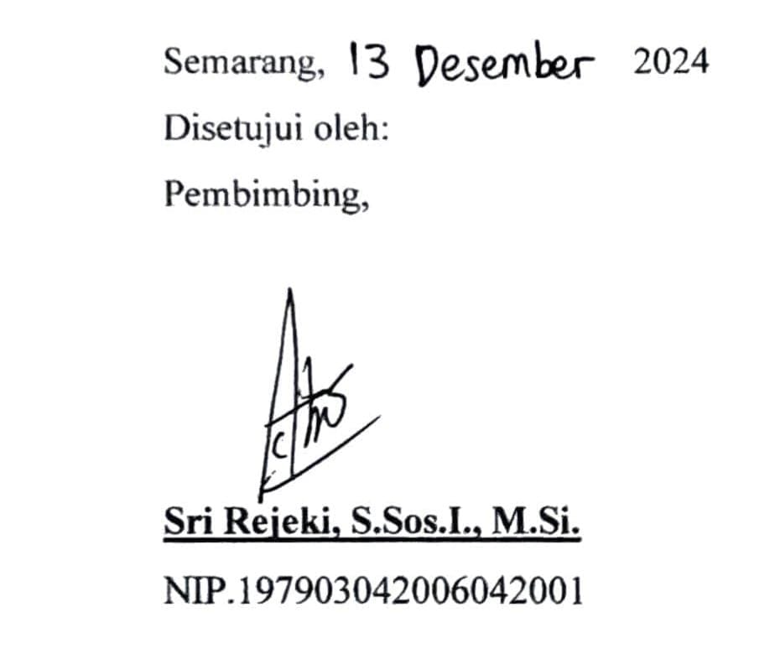
Wassalamu’alaikum Warahmatullahi Wabarakatuh.

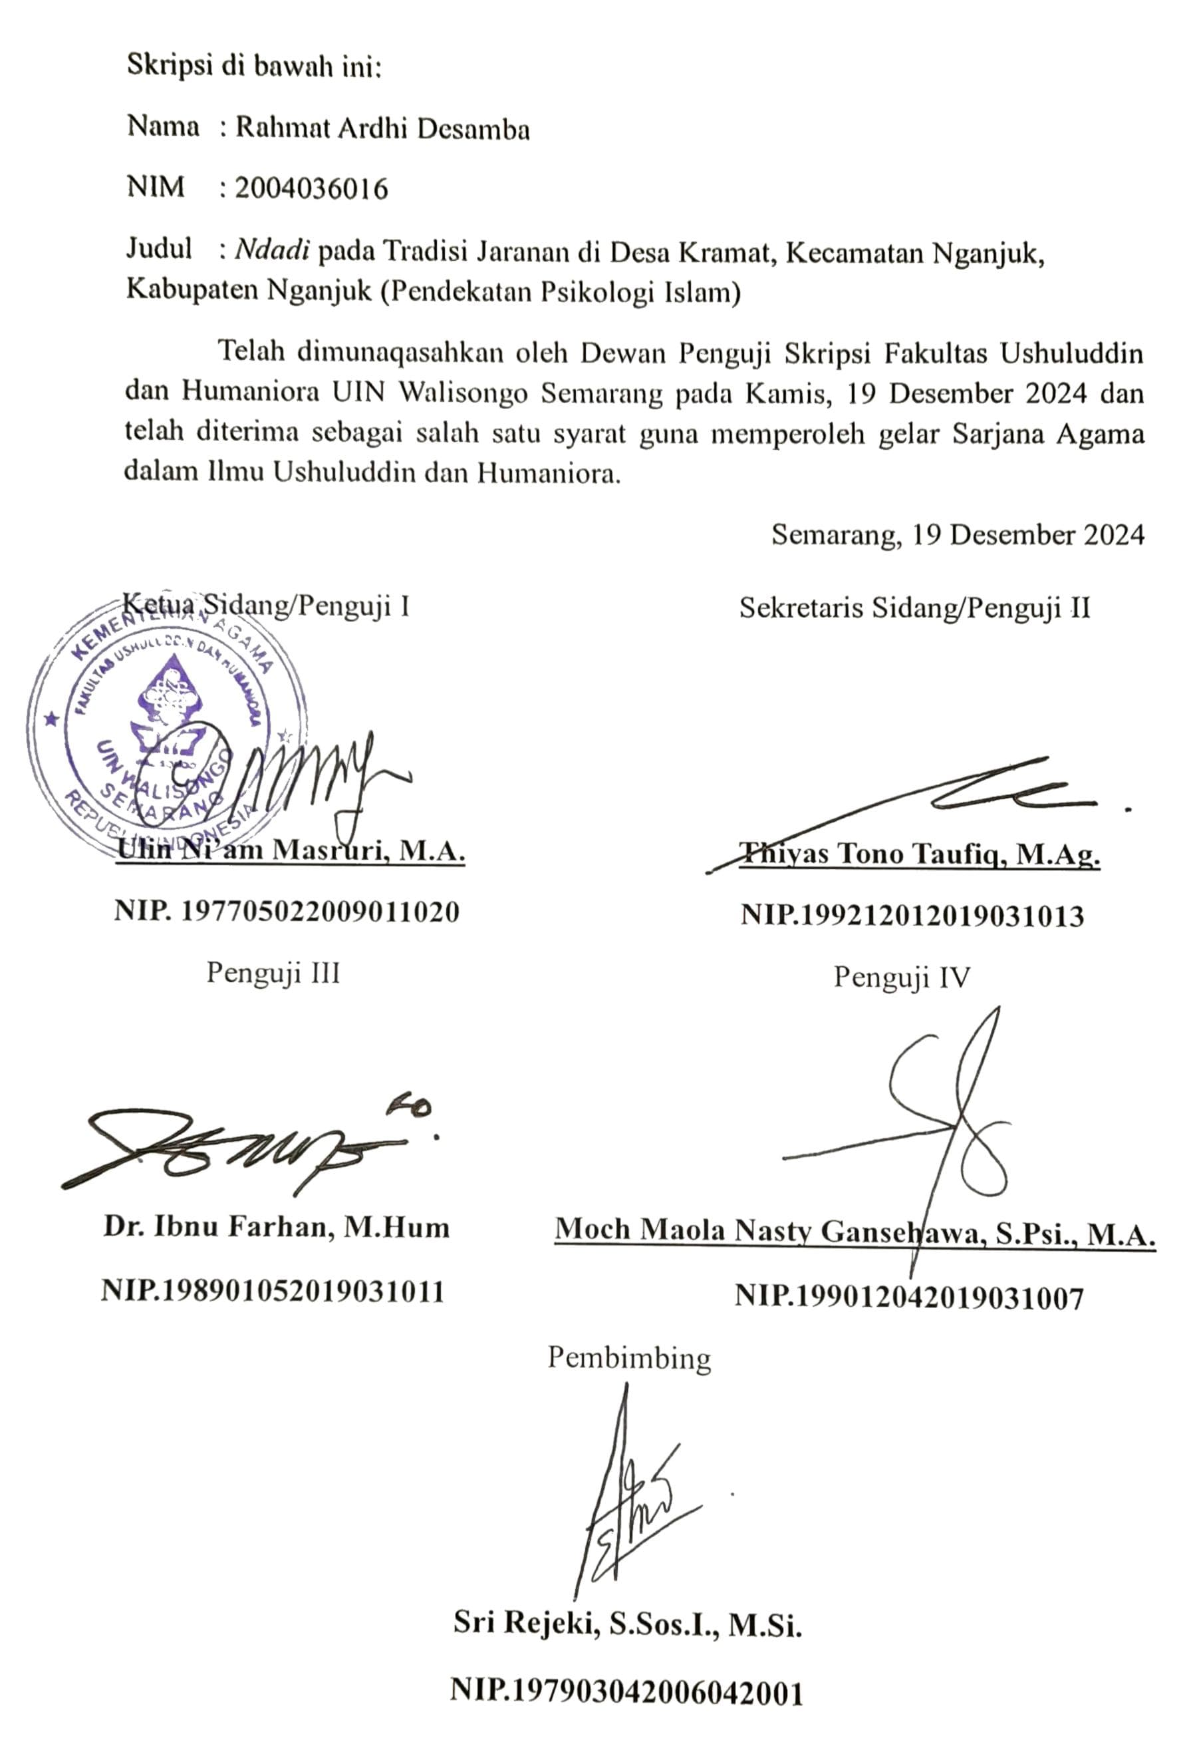
HALAMAN PENGESAHAN

HALAMAN MOTTO

كُلُّ مَعْرُوفٍ صَدَقَةٌ
Artinya : “Setiap kebaikan adalah sedekah.” (HR. Bukhari, no. 6021. Diriwayatkan pula oleh Muslim, no. 1005 dari hadits Hudzaifah). Karena setiap kebaikan adalah sedekah maka dari itu teruslah menebar kebaikan kapanpun, dimanapun, dan kepada siapapun.

TRANSLITERASI ARAB LATIN

Merujuk pada keputusan bersama pada pedoman transliterasi No. 158 Th. 1987 dan No. 0543b/U/1987. Transliterasi diartikan sebagai pengalih huruf dari abjad yang satu ke abjad yang lain. Transliterasi Arab-Latin disini ialah penyalinan huruf-huruf Arab dengan huruf-huruf Latin beserta perangkatnya.
- Konsonan
Huruf Arab | Nama | Huruf Latin | Keterangan
ا | alif | tidak dilambangkan | tidak dilambangkan
ب | ba’ | B | Be
ت | ta’ | T | Te
ث | ṡa’ | ṡ | es (dengan titik di atas)
ج | jim | J | Je
ح | ḥa’ | ḥ | ha (dengan titik di bawah)
خ | kha’ | Kh | ka dan ha
د | dal | D | De
ذ | zal | Z | zet (dengan titik di atas)
ر | ra’ | R | Er
ز | zai | Z | Zet
س | sin | S | Es
ش | syin | Sy | es dan ye
ص | ṣad | ṣ | es (dengan titik di bawah)
ض | ḍad | ḍ | de (dengan titik di bawah)
ط | ṭa’ | ṭ | te (dengan titik di bawah)
ظ | ẓa’ | ẓ | zet (dengan titik di bawah)
ع | ‘ain | ‘ | koma terbalik di atas
غ | gain | G | Ge
ف | fa’ | F | Ef
ق | qaf | Q | Qi
ك | kaf | K | Ka
ل | lam | L | El
م | mim | M | Em
ن | nun | N | En
و | wau | W | W
هـ | ha’ | H | Ha
ء | hamzah | , | Apostrof
ي | ya’ | Y | Ye

- Vokal Tunggal
Vokal tunggal dalam transliterasi bahasa Arab diganti beberapa tanda atau harakat sebafai berikut:
ـَ | Fathah (a) | تَبٰرَكَ | Ditulis | Tabaaroka
ـِ | Kasrah (i) | اِلَيْكَ | Ditulis | Ilaika
ـُ | Dommah (u) | دُنْيَا | Ditulis | Dunyaa

- Vokal Panjang
Vokal panjang atau juga disebut sebagai Maddah ditransliterasikan berupa tanda dengan huruf seperti berikut:
Fathah + alif  Fathah + ya’ mati  Kasrah + ya’ mati  Dammah + wawu mati | ā  ā  ī  ū | عَذَاب  وَعَلَى  جَمِيْعِ  قُلُوْبَنَ | Ditulis  Ditulis  Ditulis  Ditulis | ‘Adzābin  Wa’alā  Jamī’in  Qulūbana
- Vokal Rangkap
Dalam Vokal rangkap maka dilambangkan dengan menggambungkan antara harakat dengan huruf,contohnya dilambangkan seperti dibawah ini:
Fathah + ya’ mati (ai) | اَيْتَهُمْ | Ditulis | Aitahum
Fathah + wawu mati (au) | يَوْمَئِذِ | Ditulis | yauma-iziy

- Ta’Marbutoh
- Apabila ta’marbutoh hidup atau dibaca dengan harakat fathah, kasroh, dan dammah maka ditulis dengan (t):
عَةُ سَّا | Ditulis | Saa’atu
بَغْتَةً | Ditulis | Baghtatan
- Bila diikuti dengan huruf Qamariyyah maka ditulis dengan (h):
قِيَامَةِ | Ditulis | Qiyaamah
رَحْمَةَ | Ditulis | Qohmah

- Kata Sandang
- Jika diikuti dengan huruf syamsiyah maka ditulis sesuai dengan huruf pertama syamsiyah:
اَلرَّحْمٰن | Ditulis | Ar-rohmaan
الشَّمْسِ | Ditulis | Asy-syamsi
- Bila diikuti dengan huruf Qamariyyah maka ditulis dengan “al”:
اَلْقُراَن | Ditulis | Al-qur’an
اَلْاِنْسَان | Ditulis | Al-insan

- Syaddah
Tanda syaddah atau tasydid dilambangkan seperti dibawah ini:
كُل شَيْءٍ | Ditulis | Kulla syaiin
بَتَّخِذْ | Ditulis | Yattahiz

- Hamzah
Hamzah ditransliterasikan sebagai apostrof ketika berada di tengah maupun di akhir kata. Namun jika hamzah terletak di awal kata maka dilambangkan dengan alif:
يَأْتِيْ | Ditulis | Ya-tii
لِيُطْفِـئُـوْا | Ditulis | Liyuthfi-uu
اَوْلِيَآءَ | Ditulis | Auliyaaa-a

- Penulisan Kata dalam Rangkaian Kalimat
يٰۤاَ يُّهَا الَّذِيْنَ اٰمَنُوْ | Ditulis | Yaaa ayyuhalladziina aamanuu
وَا للّٰهُ بِمَا تَعْمَلُوْنَ بَصِيْرٌ | Ditulis | Wallohu bimaa ta’maluuna bashiir

- Tajwid
Transliterasi berkaitan erat dengan ilmu tajwid, sehingga penting untuk dipahami bagi seseorang yang menginginkan kefashihan dalam pembacaan Al-Qur’an. Sebab itu, pedoman transliterasi Arab Latin (versi Indonesia) diresmikan dengan disertakan pedoman tajwid.

UCAPAN TERIMA KASIH
Bismillahirrahmanirrahim
Alhamdulillah, segala puji syukur kehadirat Allah SWT. Yang telah memberikan kemudahan dan kelancaran sehingga penulisan skripsi ini sampai selesai. Tujuan dari penyusunan skripsi ini guna memenuhi salah satu syarat memperoleh Gelar Sarjana (S-1), dalam Ilmu Studi Agama Agama Fakultas Ushuluddin dan Humaniora UIN Walisongo Semarang, yang berjudul, “Ndadi” pada Tradisi Jaranan Di Desa Kramat, Kecamatan Nganjuk, Kabupaten Nganjuk (Pendekatan Psikologi Islam). Dalam menyelesaikan skripsi ini penulis menyadari bahwa penyusunannya tidak akan selesai tanpa adanya bantuan, bimbingan, doa serta motivasi dari berbagai pihak, sehingga penulisan skripsi ini dapat terlaksana dan selesai. Untuk itu penulis ingin menyampaikan terima kasih kepada :
- Bapak Prof. Dr. Nizar, M.Ag. Selaku Rektor UIN Walisongo Semarang.
- Bapak Dr. Mokh.Sya’roni, M.Ag. Selaku Dekan Fakultas Ushuluddin dan Humaniora UIN Walisongo Semarang.
- Bapak Ulin Ni’am Masruri, M.A. dan Bapak Thiyas Tono Taufiq, S Th.I., M.Ag. Selaku Ketua dan Sekretaris Jurusan Studi Agama Agama Fakultas Ushuluddin dan Humaniora UIN Walisongo Semarang yang telah memberikan banyak ilmu dan memberikan banyak pengalaman tentang Studi Agama Agama.
- Bapak H. Sukendar, M.A., Ph.D. Selaku dosen Studi Agama Agama yang telah membantu memberikan saran dan motivasi, serta membantu dalam penyusunan judul skripsi ini.
- Ibu Sri Rejeki, S.Sos.I., M.Si. Selaku dosen Pembimbing yang senantiasa sabar dan berjasa dalam meluangkan waktu, tenaga dan pikirannya untuk memberikan bimbingan dan arahan dalam penyusunan skripsi ini.
- Pada Dosen Fakultas Ushuluddin dan Humaniora UIN Walisongo Semarang, yang telah membekali berbagai pengetahuan sehingga penulis mampu menyelesaikan penulisan skripsi.
- Kepada kedua orang tua tercinta, yakni Alm. Bapak Subekti dan Ibu Karmini yang selalu berjuang untuk memberikan yang terbaik kepada penulis sebagai anaknya, baik secara materi ataupun motivasi. Serta untuk kakak-kakak tersayang Mustaqim Majid dan Rizki Dwi Bakti yang telah mendukung penulis sebagai adiknya agar tetap semangat baik saat penelitian maupun saat menulis skripsi.
- Kepada Bapak Mujito, Bapak Wawan, dan Bapak Jemblong selaku narasumber yang telah memberikan banyak informasi kepada penulis.
- Untuk Robingatuz Zahra, Muhammad Sulthon Ubaidillah, dan teman-teman KKN yang lainnya, yang telah mendukung, menemani, dan membantu penulis untuk menyelesaikan skripsi ini.
- Untuk Falah Azmi Wicaksono, M. Anas, Khamaludin, dan teman-teman Studi Agama Agama Angkatan 2020 yang tidak bisa saya sebutkan satu persatu, yang telah memberikan dukungan dan bantuan untuk menyelesaikan skripsi ini.
- Untuk Ihza Mihftahul Huda, Ilham Razaq Aryadi, dan Ahmad Najibullah Karim serta teman-teman yang lainnya yang telah ikut membantu dan mengajak penulis untuk mengerjakan skripsi ini bersama-sama.
Dalam penyelesaian skripsi ini penulis menyadari masih banyak kekurangan, oleh karena itu penulis berharap kepada pembaca agar berkenan memberikan kritik dan saran untuk menjadi motivasi untuk terus berkarya dan semoga karya sederhana ini bisa memberikan manfaat kepada penulis dan pembaca.
Semarang, 13 Desember 2024
Penulis
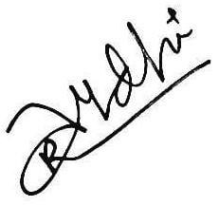
Rahmat Ardhi Desamba
NIM. 2004036016

DAFTAR ISI

HALAMAN JUDUL...................................................................................................i
HALAMAN DEKLARASI KEASLIAN ii
HALAMAN PERSETUJUAN PEMBIMBING iii
NOTA PEMBIMBING .............................................................................................iv
HALAMAN PENGESAHAN v
HALAMAN MOTTO vi
TRANSLITERASI ARAB LATIN......................................................................... vii
UCAPAN TERIMAKASIH .................................................................................... xi
DAFTAR ISI ............................................................................................................ xiii
DAFTAR GAMBAR xv
ABSTRAK ............................................................................................................... xvi
BAB I PENDAHULUAN 1
- Latar Belakang 1
- Rumusan Masalah 7
- Tujuan Penelitian 7
- Manfaat Penelitian 8
- Telaah Pustaka 8
- Metode Penelitian 10
- Sistematika Penelitian 14
BAB II TEORI TRADISI 15
- Tradisi Jaranan 15
- Kesurupan atau Trance (ndadi) 23
- Fenomenologi Edmund Husserl 24
BAB III SEJARAH DAN PROSESI JARANAN DI DESA KRAMAT KECAMATAN NGANJUK KABUPATEN NGANJUK 26
- Sejarah Tradisi Jaranan di Desa Kramat Kecamatan Nganjuk Kabupaten Nganjuk 26
- Gambaran Prosesi Jaranan dan Ndadi pada Tradisi Jaranan di Desa Kramat Kecamatan Nganjuk Kabupaten Nganjuk 27
- Pengalaman dan Makna Ndadi Para Pelaku Jaranan di Desa Kramat Kecamatan Nganjuk Kabupaten Nganjuk 30
BAB IV TRADISI, PENGALAMAN NDADI, DAN MAKNA PENGALAMAN DARI NDADI PADA PERTUNJUKAN JARANAN DI DESA KRAMAT KECAMATAN NGANJUK KABUPATEN NGANJUK 46
- Teori Tradisi pada Jaranan di Desa Kramat, Kecamatan Nganjuk, Kabupaten Nganjuk 46
- Pengalaman Ndadi (Trance) ditinjau dengan Teori Kesurupan milik Izzudin Taufiq dan Makna Pengalaman Ndadi pada saat Jaranan di Desa Kramat, Kecamatan Nganjuk, Kabupaten Nganjuk 48
BAB V PENUTUP 53
- Kesimpulan 53
- Saran 54
DAFTAR PUSTAKA 55
LAMPIRAN 60
DAFTAR GAMBAR

Gambar 3.1 Ritual pawang sebelum jaranan dimulai 30
Gambar 3.2 Penyembuhan pemain oleh pawang 30
Gambar 3.3 Bapak Mujito 36
Gambar 3.4 Bapak Wawan 43
Gambar 3.5 Bapak Mujito & Bapak Jemblong 47
Gambar 4.1 Tarian kepang kembar & perang celeng 49
Gambar 4.2 Proses ndadi 51
Gambar 4.3 Pemain menari dalam kondisi ndadi 52
Foto 1 : Wawancara dengan bapak Mujito selaku salah satu pawang jaranan 64
Foto 2 : Barongan Atau Caplokan 64
Foto 3 : Gong 64
Foto 4 : Kepang Jaranan 65
Foto 5 : Kendang 65
Foto 6 : Topeng Kethek 66
Foto 7 : Pecut 66
ABSTRAK
Tradisi adalah sesuatu yang di wariskan dari nenek moyang yang berbentuk dalam kegiatan seperti salah satu contohnya adalah kesenian jaranan, dan dalam salah satu tarian jaranan terdapat istilah ndadi atau kesurupan. Fenomena kesurupan (trance) juga dikenal dalam ranah medis sebagai Dissociative Trance Disorder (DTD), yang merupakan salah satu gangguan kejiwaan yang menjelaskan kasus atau fenomena kesurupan ini. Sedangkan menurut Izzudin Taufiq, gangguan kesurupan merupakan bentuk adanya kendali jin atas diri manusia dan pengaruhnya pada akal pikiran, daya indra, dan fungsi organ tubuh dengan berbagai cara.
Tujuan dari penelitian ini yaitu untuk mengetahui pelaksanaan atau gambaran tradisi jaranan, untuk mengetahui pengalaman ndadi pada saat jaranan, serta untuk mengetahui makna pengalaman dari ndadi pada jaranan di Desa Kramat, Kecamatan Nganjuk, Kabupaten Nganjuk. Penelitian ini menggunakan metode kualitatif yang bersifat deskriptif dengan jenis penelitian studi lapangan dan juga kepustakaan, serta menggunakan pendekatan psikologi islam.
Hasil penelitian ini adalah gambaran tradisi jaranan di Desa Kramat, Nganjuk diawali dari ritual pawang. Setelah itu pemain mulai masuk dan melakukan tari-tarian. Tari-tarian ini ada empat jenis, seperti kepang kembar, perang celeng, klono sewandono, dan rampokan singo barong. Di sela-sela pemain ketika sedang menari, pemain akan dibikin ndadi oleh pawang seperti dirasuki oleh makhluk halus satu persatu, kemudian di berdirikan lagi untuk melanjutkan menari dan melakukan atraksi-atraksi. Setelah semua selesai para pemain akan disembuhkan dan disadarkan kembali oleh pawang. Pengalaman-pengalaman yang dapat dirasakan para pemain sebelum dan sesudah ndadi, antara lain ketika sebelum ndadi mereka merasakan seperti pusing, kemudian pernah memakan bunga kenanga, dan mencium bau kemenyan. Sedangkan setelah ndadi mereka merasakan seperti badan yang pegal-pegal, kemudian hilang selera makan. Ndadi mempunyai makna yang pada intinya seperti memberi makan terhadap para makhluk halus dengan sesaji sebagai bentuk penghormatan, dan seni dari tradisi jaranan adalah yang asli ndadi. Sedangkan makna pengalaman ndadi bagi pemain adalah adanya kenang-kenangan yang bisa diceritakan kepada sanak saudaranya serta seperti mempunyai fans atau disukai banyak perempuan. Sehingga peneliti menyimpulkan bahwa ndadi atau kesurupan dalam tradisi jaranan ini sesuai dengan teori kesurupan dari Izzudin Taufiq.
Kata Kunci: Ndadi, Tradisi Jaranan

BAB I
PENDAHULUAN

- Latar Belakang
Tradisi menurut KBBI merupakan adat kebiasaan yang turun-temurun (dari nenek moyang) yang masih dijalankan dalam masyarakat, penilaian atau anggapan bahwa cara-cara yang telah ada merupakan yang baik dan benar. Tradisi dianggap sebagai sesuatu yang telah diproses sejak lama, dianggap paling benar, dan kekal. Seolah-olah tradisi dianggap sebagai sesuatu yang tidak akan berubah sesuai dengan kehidupan masyarakat dan jamannya. Piotr Sztompka menggambarkan tradisi sebagai “keseluruhan benda material dan gagasan yang berasal dari masa lalu namun benar-benar masih ada pada masa sekarang, belum dihancurkan, dirusak, atau dilupakan”. Tradisi dianggap sebagai sesuatu yang tetap atau tidak bergerak dari perspektif historis. Tradisi lebih dipandang sebagai sesuatu yang tidak berubah (tercecer, bahkan bulat dan tanpa dimensi perjalanan waktu), sesuatu yang lebih statis dengan nilai-nilai yang mutlak.
Istilah tradisi sering kali dihubungkan dengan kata adat dalam bahasa Melayu, yang berarti aturan setempat atau lokal. Kedua istilah ini sering digunakan secara bergantian atau bersamaan untuk menggambarkan warisan budaya. Penggunaan istilah-istilah ini dipengaruhi oleh penggunaan pada zaman kolonial dulu. Adat menjadi sinonim dari tradisi dan dihubungkan dengan teori warisan budaya, kemudian budaya diproyeksikan ke masa lalu, dan masa lalu tersebut dianggap sebagai budaya. Pemahaman ini menunjukkan bahwa tradisi adalah objek nostalgia yang diinginkan dalam kondisi-kondisi tertentu di era modern ini.
Tradisi atau adat (budaya) adalah produk dari masa lalu yang diwariskan dari generasi ke generasi. Tradisi sering digunakan sebagai identitas sebuah etnis atau bangsa, yang sebelumnya pernah digunakan atau ditampilkan, dan idealnya masih bertahan hingga saat ini. Karena pentingnya sebuah tradisi dalam kehidupan, sehingga tradisi ini menjadi landasan dan dasar bagi pengembangan budaya di era modern.
Kesenian termasuk salah satu unsur kebudayaan, dengan berbagai bentuk seperti seni rupa, seni musik, dan seni tari. Seni tari adalah bentuk kesenian yang menggabungkan seni rupa dan seni musik, mencerminkan ekspresi gerak para penari dan irama musik. Seni tari menunjukkan keindahan gerak anggota tubuh manusia yang bergerak selaras dengan irama musik, menciptakan keindahan dan keharmonisan.
Berbagai jenis seni tari memiliki ciri khas dan keunikan tersendiri sesuai dengan budaya daerah masing-masing. Kesenian daerah, juga dikenal sebagai kesenian tradisional, merupakan bagian dari kekayaan kebudayaan nasional. Maka dari itu, penting untuk menjaga perkembangan dan kelestariannya agar warisan budaya ini dapat dinikmati oleh generasi mendatang.
Salah satu bentuk kesenian daerah dalam seni tari adalah tari jaranan. Tari jaranan adalah tarian rakyat yang memiliki sejarah panjang. Menurut Soedarsono, tarian rakyat sebagian besar hidup dalam pola ritual. Tarian ritual ini mewarisi budaya primitif yang bersifat mistis dan magis. Tarian rakyat berbentuk jaranan ini berkembang melalui kepercayaan shamanisme (kepercayaan terhadap dukun). Di Jawa, tarian ini seperti menampilkan prajurit yang menunjukkan keahliannya dalam menunggangi kuda (kuda lumping).
Dalam kehidupan yang modern ini penuh dengan gaya hidup yang materialistis dan hedonistik, dengan lebih menekankan pada aspek lahiriyahnya saja, sehingga mengakibatkan kehidupan manusia dapat mengalami gangguan kejiwaan, dekandensi moral, stres, dan kegersangan spiritual. Kesehatan manusia tidak hanya sehat secara fisik saja, melainkan secara mental atau psikis. Bebas dari gangguan merupakan tanda manusia yang bermental sehat. Terdapat berbagai macam gangguan mental atau mental disorder, salah satunya adalah gangguan trans disosiatif (dissociative trance disorder) yang tergolong dalam gangguan jiwa yang ringan.
Dalam kehidupan masyarakat, terdapat banyak perubahan dinamis, termasuk kemiskinan, ketidaksetaraan sosial, konflik sosial, dan lain-lain. Dinamika ini seringkali cenderung negatif daripada positif. Perkembangan dinamika yang semakin kompleks tidak hanya terkait dengan aspek rasional, tetapi juga termasuk aspek irasional, seperti fenomena kesurupan yang sering terjadi di masyarakat dan sering diberitakan di media televisi dan media massa lainnya.
Fenomena kesurupan (trance) juga dikenal dalam ranah medis sebagai Dissociative Trance Disorder (DTD), yang merupakan salah satu gangguan kejiwaan yang menjelaskan kasus atau fenomena kesurupan ini. Gangguan kejiwaan ini sering dianggap mirip dengan histeria dan Dissociative Identity Disorder (DTD), tetapi beberapa pihak juga menghubungkannya dengan makhluk ghaib seperti jin atau entitas lainnya. Secara umum, fenomena kesurupan sudah menjadi fenomena yang dikenal luas di masyarakat dan sering terkait dengan memori, identitas pribadi seseorang, serta berkaitan dengan ritual, tradisi, dan budaya di suatu wilayah.
Menurut Kaplan, trance merupakan suatu perubahan status kesadaran seseorang dan menunjukkan penurunan responsivitas terhadap kepekaan di lingkungan sekitar. Dissociative Trance Disorder terjadi akibat adanya reaksi kejiwaan yang disebut reaksi disosiasi atau reaksi yang menyebabkan hilangnya kemampuan seseorang untuk menyadari realitas disekitarnya, yang disebabkan oleh banyak faktor seperti tekanan fisik ataupun mental, serta labilnya kepribadian.
Menurut Siswanto, penyebab Dissociative Trance Disorder yakni karena kepribadian yang termasuk didalamnya keyakinan. situasi atau penyebabnya dibedakan menjadi dua, yakni situasi eksternal dan internal. situasi eksternal yaitu lokasi dan sugestif yang berhubungan dengan hal-hal magis, situasi stres, dan waktu khusus. situasi internal yaitu melemahnya tubuh dan melamun atau karena pikiran kosong.
Banyak studi medis telah menunjukkan bahwa fenomena kesurupan dapat disebabkan oleh tekanan mental atau kelelahan. Beberapa penelitian dalam bidang patologi telah membahas fenomena kesurupan. Fenomena kesurupan, yang sering kali menunjukkan ketidakseimbangan mental, seringkali disertai dengan ketidakseimbangan dalam gerakan individu yang mengalami kesurupan, sehingga mereka cenderung berjalan dengan tidak stabil dan kehilangan kendali. Fenomena ini telah banyak dibahas dalam bidang patologi, dan seringkali melibatkan kekacauan dalam ucapan, perilaku, dan fikiran. Kesurupan atau trance merupakan salah satu gejala gangguan mental di mana seseorang mengalami goncangan mental.
Fenomena kesurupan salah satunya terjadi pada kesenian jaranan, yang mana pertunjukan jaranan ini telah menjadi bagian integral dari tradisi budaya Jawa yang kaya. Biasanya dijumpai dalam konteks perayaan nyadran, pertunjukan jaranan mengambil peran penting sebagai bentuk penghormatan kepada para leluhur dan peninggalan budaya. Nyadran sendiri merupakan upacara tradisional Jawa yang biasanya digelar untuk mengenang dan mendoakan para leluhur, serta menjaga kesinambungan budaya. Kesenian jaranan banyak tumbuh dan berkembang di pelosok desa yang sering dikaitkan atau dihubungkan dengan kepercayaan animistik. Soedarsono, menjelaskan bahwa jaranan adalah salah satu bentuk seni masyarakat atau seni rakyat (folk art). Seni tari tradisional ini memiliki karakteristik yang berbeda dari seni tari istana, karena gerakan-gerakan tarinya disesuaikan dengan kondisi dan budaya masyarakat yang mendukungnya.
Jaranan banyak ditemui di Jawa Timur, dan ada unsur khusus yang disebut "Ndadi" pada seseorang yang memainkan jaranan tersebut. Ndadi adalah istilah yang merujuk pada momen di mana penari atau pemain jaranan mengalami keadaan trance atau transendental selama pertunjukan. Ini adalah saat ketika penari tampaknya terhubung dengan roh leluhur atau trance dalam jaranan ini juga dianggap sebagai suatu kekuatan magis yang bisa mendatangkan roh leluhur. Ndadi adalah pengalaman yang sangat penting dan dianggap sakral dalam pertunjukan jaranan.
Ketika penari mengalami Ndadi, mereka diyakini menerima pesan atau wahyu dari leluhur atau entitas spiritual, yang kemudian dapat diartikan sebagai pesan untuk masyarakat. Ini memberikan dimensi spiritual dan komunikatif yang ada pada pertunjukan jaranan. Ndadi dalam pertunjukkan jaranan ada berbagai macam, yang pertama benar-benar kerasukan atau kesurupan karena ada suatu hal yang diinginkan dari roh nenek moyang, yang kedua sekedar menjadi pelengkap acara dengan berpura-pura ndadi dan yang ketiga untuk kepentingan prestise (kerasukan untuk mendapatkan sebuah pengakuan bahwa pelaku seni adalah orang yang hebat misalnya dengan memakan pecahan duri salak atau kaca, ayam hidup, ular, kemenyan dan hal-hal ekstrim yang lain).
Perkembangan seni jaranan di Jawa seperti diungkap oleh Pigeaud, pada awalnya merupakan sarana upacara (ritual). Fungsi tari pertunjukkan ketika itu untuk kepentingan dan sekaligus merupakan bagian dari kehidupan masyarakat yang diadakan untuk keselamatan, kemakmuran, dan kesejahteraan masyarakat. Tarian dalam jaranan ini sangat kental akan daya magis di dalamnya dan mengandung unsur nilai spiritual. Kesenian jaranan juga termasuk dalam kesenian warisan leluhur yang tetap dilestarikan dari zaman dahulu hingga sekarang.
Namun ketika mereka menari dalam kondisi ndadi, ternyata terdapat semacam amalan-amalan yang dilakukan oleh pemain-pemain nya baik yang menjadi penari jaranan itu ataupun pawang yang nantinya menyembuhkan atau menyadarkan para penari untuk kembali seperti semula. Sehingga jika para pemain ini akan melakukan ndadi yang semestinya, mereka perlu menyiapkan beberapa persiapan yang dilakukan terlebih dahulu sebelum mereka tampil nantinya. Biasanya pada kesenian jaranan ini melibatkan sesajen dan adegan magis. Sesajen dan peralatan dalam jaranan memiliki makna, nilai, dan filosofi tersendiri, selain berfungsi sebagai bentuk penghormatan kepada leluhur. Karena adanya aktivitas magis, hal ini menjadi menarik bagi penonton. Ilmu magis dalam jaranan sendiri memiliki tata cara dan ritual-ritual yang menyertainya.
Jadi dalam Ndadi ini masih perlu ada banyak aspek yang perlu dipahami lebih dalam. Ini termasuk pemahaman tentang bagaimana Ndadi dipersiapkan dan diinduksi, serta bagaimana pengalaman Ndadi memengaruhi penari dan masyarakat yang menyaksikannya. Oleh karena itu, penelitian ini akan mengeksplorasi makna, serta pengalaman dari orang yang Ndadi dalam pertunjukan jaranan. Penelitian ini diharapkan akan memberikan wawasan lebih dalam tentang bagaimana Ndadi berperan dalam melestarikan warisan budaya dan tradisi religius Jawa. Penelitian ini juga bertujuan untuk mencegah pergeseran budaya lokal oleh budaya asing yang mulai mempengaruhi pola pikir, pendidikan, ekonomi, dan kehidupan masyarakat. Budaya dan tradisi berfungsi sebagai upaya untuk mempertahankan dan melestarikan pola dan karakter adiluhung identitas suatu wilayah. Kesenian sebagai bentuk mata pencaharian, diharapkan mampu menarik minat masyarakat setempat untuk mempelajari bidang seni, khususnya seni jaranan. Selain menyuguhkan tarian yang atraktif, masyarakat juga diharapkan dapat mempelajari nilai-nilai yang terkandung dalam seni jaranan. Dengan demikian, ketika tradisi, tata ritual, dan seni jaranan diwariskan, pewaris tidak hanya mampu mempraktikkannya tetapi juga dapat memahami makna filosofisnya.
- Rumusan Masalah
Berdasarkan latar belakang diatas, peneliti membuat beberapa pertanyaan yang akan menjadi pembahasan dalam skripsi ini sebagai berikut:
- Bagaimana gambaran tradisi jaranan di Desa Kramat, Kecamatan Nganjuk, Kabupaten Nganjuk ?
- Bagaimana pengalaman ndadi (trance) ditinjau dengan teori kesurupan milik Izzudin taufiq dan makna pengalaman ndadi pada saat jaranan di Desa Kramat, Kecamatan Nganjuk, Kabupaten Nganjuk ?

- Tujuan Penelitian
Berdasarkan pokok pembahasan di atas, terdapat beberapa tujuan yang hendak dicapai oleh peneliti. Adapun tujuannya sebagai berikut:
- Untuk mengetahui pelaksanaan atau gambaran tradisi jaranan di Desa Kramat, Kecamatan Nganjuk, Kabupaten Nganjuk.
- Untuk mengetahui pengalaman ndadi (trance) ditinjau dengan teori kesurupan milik Izzudin taufiq dan makna pengalaman ndadi pada saat jaranan di Desa Kramat, Kecamatan Nganjuk, Kabupaten Nganjuk ?
- Manfaat Penelitian
Adapun manfaat yang dapat diambil dari penelitian yang dikerjakan oleh peneliti adalah sebagai berikut:
- Manfaat teoritis:
Penelitian ini diharapkan dapat menambah wawasan dan ilmu pengetahuan khususnya di bidang studi agama-agama, khususnya dalam lingkup tradisi maupun budaya mengenai “Ndadi” pada Jaranan di Desa Kramat, Kecamatan Nganjuk, Kabupaten Nganjuk.

- Manfaat praktis
- Bagi peneliti, peneliti diharapkan dapat mempelajari lebih dalam mengenai Ndadi pada jaranan dan dapat menerapkan ilmu atau menganalisis tentang Ndadi pada jaranan ini menggunakan sebuah teori tentang kesurupan milik Muhammad Izzudin Taufiq.
- Bagi masyarakat, penilitian ini diharapkan dapat memberikan informasi lebih mendalam lagi mengenai “Ndadi” pada Jaranan di Desa Kramat, Kecamatan Nganjuk, Kabupaten Nganjuk.
- Telaah Pustaka
Telaah pustaka digunakan untuk membedakan objek yang dilakukan oleh peneliti terhadap penelitian yang telah dilakukan sebelumnya. Peneliti mencari beberapa referensi yang dapat digunakan untuk menunjang kelancaran penelitian ini. Peneliti juga memastikan supaya dalam penelitian ini tidak ada kemiripan dengan penelitian-penelitian sebelumnya sehingga terhindar dari plagiasi. Selain itu, peneliti juga bisa mendapatkan gambaran yang lebih spesifik tentang penelitian yang akan dilakukan. Beberapa telaah pustaka atau kajian pustaka yang di jadikan referensi peneliti, antara lain :
Yang pertama ada penelitian karya Alisa Cahyani, dengan judul “Kreasi Karya Tari Jaranan Sanjoyo Putro Desa Bandar Kidul Kota Kediri” pada tahun 2018. Hasil dari penelitian ini adalah bentuk dan gaya tari Jaranan Sanjoyo Putro telah tetap utuh sejak awal diciptakannya. Gerakan yang paling dominan dalam tarian ini meliputi singget, gedhegan, junjungan, entrogan, ngglebag, dan srisig, yang terus diulang dalam penampilannya. Salah satu ciri khas Jaranan Sanjoyo Putro adalah masuknya dua model penari ke panggung, yang mempertahankan tradisi dan sikap gagah dengan ucapan "Saya Kawak Saya Penak". Selain itu, berbagai elemen mendukung penyajian tarian ini, termasuk tata rias, tata busana, properti, pola lantai, tata panggung dan pencahayaan, serta musik pengiring yang memperkuat pesona penampilannya.
Kemudian ada tulisan dari Waryan Atmadja Sejati dan Sukarman yang berjudul “Tata Ritual Pada Jaranan Paguyuban Suko Budoyo Di Dusun Wakung, Desa Sukorejo, Kecamatan Wilangan, Kabupaten Nganjuk (Tintingan Folklor)” pada tahun 2021. Hasil tulisan tersebut yaitu tata ritual dalam kesenian Jaranan Suko Budoyo di Kabupaten Nganjuk berperan dalam beberapa fungsi, yakni sebagai sarana pendidikan, hiburan, bentuk sindiran kepada masyarakat, dan juga sebagai wadah untuk menyuarakan kritik sosial.
Selanjutnya ada tulisan karya Septa Wahyu Andhika yang berjudul “Eksistensi Kelompok Jaranan Pegon Suko Budoyo di Desa Sukoharjo, Kecamatan Wilangan, Kabupaten Nganjuk” pada tahun 2018. Hasil tulisan ini mengatakan bahwa eksistensi Jaranan Pegon Suko Budoyo didorong oleh dua penyebab utama, yaitu faktor internal dan eksternal. Faktor internal melibatkan motivasi anggota kelompok, pengelolaan kelompok, dan kreativitas para seniman, termasuk penabuh, pesindhen, penyanyi, dan penari. Faktor-faktor ini berasal dari dalam kelompok dan mendorong perkembangan kesenian ini. Para seniman tersebut memiliki komitmen untuk terus berkreasi dan berinovasi sehingga Jaranan Pegon Suko Budoyo dapat terus beradaptasi dengan masyarakat pendukungnya. Di sisi lain, faktor eksternal yang memengaruhi eksistensi kelompok Jaranan Pegon Suko Budoyo meliputi masyarakat, teknologi, persaingan antar kelompok, dan perhatian pemerintah. Faktor-faktor luar ini memiliki pengaruh besar terhadap perkembangan kelompok Suko Budoyo. Perkembangan yang terjadi menunjukkan bahwa peran seniman dan faktor eksternal saling terkait dalam kelompok Jaranan Pegon Suko Budoyo.
Terakhir tulisan oleh Miza Rahmatika Aini dengan judul “Kesenian Jaranan KPK (Kridho Panji Kusomo) Kota Blitar Sebagai Simbol Makna Kultural (Sebuah Studi Linguistik Antropologi)” pada tahun 2022. Hasil penelitian ini mencatat bahwa terdapat tiga jenis tarian jaranan, yaitu Jawa Klasik, Sentherewe, dan Pegon. Simbolisme dan makna dari tarian Jaranan ini adalah representasi dari "trance" atau "ndadi" atau kesurupan, yang mana seorang individu memasuki keadaan tertentu secara spiritual, yang melambangkan penghormatan dan pengabdian kepada roh leluhur.
Dari empat tulisan yang disebutkan sebelumnya, belum terdapat penelitian yang membahas mengenai “ndadi” pada tradisi di Desa Kramat, Kecamatan Nganjuk, Kabupaten Nganjuk menggunakan pendekatan psikologi islam. Maka dari itu penelitian kali ini akan membahas, menganalisis, dan mendeskripsikan tentang hal tersebut.
- Metode Penelitian
Metode penelitian yaitu urutan-urutan yang dimiliki dan dilaksanakan peneliti sebagai upaya untuk menggabungkan fakta atau data-data dan menjalankan pencarian di dalam data yang diperoleh. Metode penelitian merupakan upaya yang paling awal yang dipakai peneliti untuk mendapatkan tujuan dan mengambil jawaban dari topik yang ditanyakan.
Adapun metode yang digunakan oleh peneliti yaitu sebagai berikut :
- Jenis Penelitian
Pada penelitian ini peneliti menggunakan metode penelitian kualitatif yang bersifat deskriptif, dengan jenis penelitian studi lapangan dan juga kepustakaan, serta menggunakan pendekatan psikologi islam. Penelitian lapangan atau field research adalah penelitian yang dilakukan secara langsung di lapangan untuk memperoleh suatu informasi atau data dari informan. Melalui metode penelitian kualitatif, peneliti berusaha untuk menggambarkan fenomena yang terjadi di masyarakat secara rinci, dengan susunan yang jelas, dan mampu menyatukan data secara lengkap.
- Sumber Data
- Sumber Data Primer
Sumber data primer yang didapat oleh peneliti dalam melaksanakan penelitian yakni sesuai dengan keadaan yang berjalan di lapangan. Peneliti mendapatkan dan menggabungkan informasi dari wawancara yang telah dilakukan kepada para pelaku ndadi dalam jaranan.
- Sumber Data Sekunder
Sumber data sekunder yang diperoleh peneliti selama penelitian ini bersifat rasional dan telah memenuhi standar data yang terpercaya. Oleh karena itu, peneliti menggunakan sumber data seperti skripsi, jurnal, atau buku-buku yang relevan dengan judul penelitian.
- Teknik Pengumpulan Data
- Observasi
Observasi merupakan langkah awal dalam melaksanakan penelitian, yang dilakukan dengan mencermati dan memahami situasi sekitar. Peneliti melakukan observasi tidak langsung dengan mewawancarai para pelaku jaranan di Desa Kramat, karena jaranan ini tidak dilakukan setiap hari, serta dengan menonton rekaman video jaranan, seperti di youtube.
- Wawancara
Wawancara merupakan bagian terpenting dalam metode pengumpulan data. Proses tanya jawab dengan narasumber mengenai objek penelitian untuk mencari informasi disebut wawancara. Dalam penelitian ini, peneliti melakukan wawancara dengan orang yang pernah mengalami ndadi dan beberapa narasumber lainnya seperti pawang dari jaranan tersebut.
- Dokumentasi
Dokumentasi adalah pengumpulan data dari hasil penelitian yang telah dilaksanakan. Tujuan dokumentasi yakni untuk mencegah kesalahpahaman dan memastikan keabsahan penelitian yang dilakukan. Dalam konteks ini, peneliti mengumpulkan beberapa hasil dokumentasi berupa foto pada saat jaranan.
- Teknik Analisis Data
Dalam penerapan metodologi penelitian dengan pendekatan fenomenologi, biasanya terdapat empat langkah yang diperlukan :
- Bracketing (mengurung). Ini adalah proses di mana keyakinan dan opini yang telah terbentuk sebelumnya tentang fenomena yang diteliti diidentifikasi dan ditahan agar tidak mempengaruhi penelitian. Menurut Sanders, peneliti harus 'mengurung' semua prasangka untuk menghadapi data dalam bentuk yang paling murni. Bracketing dianggap sebagai komponen penting dalam reduksi fenomenologi, di mana fenomena asli diisolasi dari pengaruh persepsi yang sudah ada sebelumnya.
- Intuisi. Setelah bracketing, langkah berikutnya adalah intuisi, di mana peneliti memusatkan perhatian pada makna fenomena yang sedang diteliti. Melalui langkah ini, peneliti berusaha mencapai pemahaman bersama tentang fenomena yang diteliti. Untuk mencapai hal ini, variasi data yang memadai harus disediakan hingga pemahaman bersama tercapai. Proses ini mengharuskan peneliti benar-benar tenggelam dalam fenomena yang sedang dipelajari.
- Menganalisis. Setelah intuisi, peneliti masuk ke tahap analisis. Pada tahap ini, pengkodean dilakukan untuk mengkategorikan dan memahami makna penting dari fenomena tersebut. Polkinghorne dan Moustakas, menekankan bahwa analisis data secara mendalam akan menghasilkan esensi dan tema universal. Peneliti harus sepenuhnya mendalami data untuk menghasilkan deskripsi fenomena yang murni dan menyeluruh.
- Mendeskripsikan. Langkah terakhir dari metodologi penelitian fenomenologi adalah deskripsi. Pada tahap ini, peneliti merumuskan pemahaman dan definisi fenomena yang diteliti. Tujuan dari tahap ini adalah menyampaikan hasil akhir penelitian melalui komunikasi yang jelas, baik dalam bentuk tertulis maupun lisan, dengan menekankan perbedaan dan deskripsi kritis yang diperoleh dari penelitian tersebut.
- Sistematika Penelitian
Dalam penelitian ini, peneliti menyusun kerangka penelitian ke dalam beberapa bab agar mempermudah untuk memahami pembahasan skripsi ini dengan sistematika penelitian sebagai berikut :
- BAB I : Pendahuluan, pada bab ini berisikan arahan penelitian secara menyeluruh yang terdiri dari delapan sub bab, yaitu (i) latar belakang, (ii) rumusan masalah, (iii) tujuan penelitian, (iv) manfaat penelitian, (v) telaah pustaka, (vi) kerangka teori, (vii) metodologi penelitian, (viii) sistematika penelitian.
- BAB II : Landasan teoritis tentang pendekatan fenomenologi dimana peneliti menggunakan teori milik Edmund Husserl. Dalam bab ini akan dipaparkan mengenai teori milik Edmund Husserl, dan konsep mengenai kesurupan milik Izzudin Taufiq.
- BAB III : Menjelaskan mengenai ndadi pada jaranan, dimana dalam hal ini peneliti mengarah pada tradisi jaranan yang ada di Desa Kramat, Kecamatan Nganjuk Kabupaten Nganjuk. Pada bab ini juga akan dijelaskan mengenai asal-usul atau sejarah dari jaranan di Desa Kramat.
- BAB IV: Pada bab ini merupakan pembahasan inti, yaitu analisis tentang ndadi pada penari jaranan dengan teori kesurupan milik Izzudin Taufiq.
- BAB V: Penutup, yang terdiri dari kesimpulan dan saran. Pada bab ini merupakan akhir dari sebuah penelitian atas hasil penelitian yang telah dillakukan.

BAB II
TEORI TRADISI

- Tradisi Jaranan
- Definisi Tradisi
Tradisi secara sederhana dimaknai sebagai kebiasaan yang ditemukan dalam kehidupan masyarakat, baik yang menjadi bagian dari adat kebiasaan maupun yang disesuaikan dengan nilai-nilai agama. Namun, dalam pengertian yang lebih kompleks, tradisi merujuk pada semua benda material yang mengandung ide atau gagasan dari masa lalu yang masih ada, tidak dirusak, dihancurkan, dilupakan, atau bahkan dibuang. Dengan demikian, tradisi dapat dianggap sebagai warisan yang berasal dari masa lampau.
Tradisi adalah sesuatu yang diwariskan dari generasi ke generasi, tetapi tidak selalu harus diterima, dihargai, diserap, atau diabadikan. Tradisi mencerminkan pandangan, perilaku, dan sifat seseorang yang telah berlangsung dalam waktu yang lama dan diteruskan dari nenek moyang. Menurut Kamus Besar Bahasa Indonesia (KBBI), tradisi adalah sesuatu yang sering dilakukan secara turun-temurun dan diwariskan oleh nenek moyang, kemudian diterapkan dalam kehidupan sehari-hari. Kata "tradisi" berasal dari bahasa Latin "traditio," yang berarti diteruskan atau kebiasaan.
Tradisi merupakan sesuatu yang telah lama dilakukan dan menjadi bagian dari kehidupan kelompok sosial tertentu, seperti negara, budaya, waktu, atau agama yang sama. Tradisi umumnya dipahami sebagai pengetahuan, doktrin, kebiasaan, dan praktik yang diwariskan secara turun-temurun, bersama dengan cara penyampaian pengetahuan dan doktrin tersebut. Menurut Badudu Zain, tradisi adalah adat kebiasaan yang dilakukan turun-temurun dan terus dilaksanakan oleh masyarakat di setiap tempat atau suku yang berbeda.
Dalam pengertian yang lebih sempit, tradisi adalah kumpulan benda material dan gagasan yang memiliki makna khusus dan berasal dari masa lalu, serta mengalami evolusi atau perubahan. Tradisi muncul ketika orang menentukan bagian tertentu dari cerita masa lalu yang kemudian diteruskan. Setelah terbentuk, tradisi mengalami perubahan, yang dapat dilihat dari perubahan jumlah pengikutnya. Beberapa masyarakat mungkin mengikuti tradisi tertentu dan mempengaruhi masyarakat lainnya.
Ada dua cara bagaimana tradisi muncul. Pertama, muncul secara spontan dan tidak terduga serta melibatkan banyak orang. Pada awalnya, individu menemukan warisan sejarah yang menarik perhatian dan kemudian menyebarkannya dengan berbagai cara. Tindakan yang menarik tersebut kemudian berubah menjadi sikap terhadap berbagai bentuk seperti upacara adat, ritual, dan lainnya. Dengan demikian, perasaan kagum dan tindakan individual menjadi milik bersama dan berubah menjadi fakta sosial. Kedua, melalui metode paksaan. Sesuatu yang dianggap sebagai tradisi dipilih dan kemudian dijadikan perhatian umum atau dipaksakan oleh individu yang berpengaruh.
Jika menurut beberapa ahli, pengertian tradisi yakni sebagai berikut :
- Menurut Arriyono, tradisi adalah kebiasaan-kebiasaan yang mempunyai sifat magis-religius dari kehidupan masyarakat asli tentang nilai-nilai budaya, norma-norma, hukum dan aturan-aturan yang saling berhubungan. Kemudian menjadi suatu kesatuan yang berisi teori sistem dari suatu kebudayaan guna menata perbuatan sosial.
- Menurut Aziz, tradisi merupakan kebiasaan yang sudah dilakukan terus menerus secara turun temurun yang membentuk warisan dari masa lalu yang dijaga, dilakukan, dan di percaya sampai masa sekarang. Norma sosial, nilai, perbuatan, dan adat kebiasaan termasuk salah satu tradisi yang termasuk dalam aspek kehidupan.
- Menurut Supardan, tradisi yaitu suatu perbuatan atau kepercayaan yang terbentuk dari suatu budaya yang sudah lama dikenal sampai menjadi suatu adat istiadat dan kepercayaan secara turun temurun.
- Menurut Sztompka, tradisi ialah kecocokan suatu material dan ide yang di dapat dari masa lampau, dan masih di gunakan hingga sekarang serta belum musnah. Akan tetapi, tradisi yang dilakukan secara terus menerus bukan lah dilaksanakan secara kebetulan atau di sengaja.

- Makna dan Fungsi Tradisi
Makna ialah berarti ada dalam pikiran atau benar. Makna adalah pemahaman yang berkaitan dengan tanda-tanda, seperti simbol, suara, atau ucapan yang merujuk pada benda tertentu. Pada dasarnya, makna ada dalam pikiran kita, bukan dalam simbol itu sendiri. Ketika seseorang mengatakan bahwa sebuah kalimat memiliki makna, maksudnya adalah kalimat tersebut menimbulkan pemahaman (yang telah disepakati bersama) bagi orang tersebut. Makna dapat muncul dari pengalaman hidup yang beragam. Hal-hal yang dilakukan manusia secara turun-temurun di berbagai aspek kehidupannya disebut tradisi, yang kemudian menjadi bagian dari budaya. Tradisi dipahami sebagai penerusan aturan, norma, kekayaan, dan adat-istiadat.
Tradisi yang menghasilkan kebudayaan baru dapat diidentifikasi melalui bentuknya. Menurut Koentjoroningrat, kebudayaan memiliki tiga wujud:
- Kebudayaan sebagai konsep-konsep, nilai-nilai, aturan-aturan, dan peraturan.
- Kebudayaan sebagai aktivitas dan perilaku yang terorganisir dari masyarakat.
- Kebudayaan sebagai benda-benda hasil karya manusia.
Fungsi tradisi dalam kehidupan adalah sebagai berikut:
- Tradisi merupakan kearifan yang diwariskan secara turun-temurun, menawarkan warisan sejarah yang dapat digunakan seseorang dalam bertindak dan merencanakan masa depan.
- Tradisi memberikan legitimasi kepada pandangan hidup, kepercayaan, dan aturan-aturan yang telah ditetapkan.
- Tradisi membantu menciptakan identitas atau pengenalan bagi suatu kelompok masyarakat.
- Tradisi memberikan tempat pelarian dari kesedihan dan kegagalan yang dihadapi dalam kehidupan modern.

- Kesenian Jaranan
Seni berasal dari bahasa Melayu yang artinya kecil. Seni adalah keindahan dan memiliki tujuan positif yang membuat penikmatnya merasa bahagia. Seni adalah bentuk ekspresi dan penampilan yang tidak pernah menyimpang dari kenyataan, serta meniru alam, dan seni adalah sebuah impian. Karya seni merupakan benda atau artefak yang dapat dilihat, didengar, atau dilihat dan didengar sekaligus (visual, audio, dan audio-visual), seperti lukisan, musik, dan teater.
Seni tari adalah seni yang dinikmati melalui media penglihatan dan pendengaran (audio-visual). Tari adalah seni kolektif karena dalam proses pembentukannya melibatkan berbagai disiplin seni lainnya seperti sastra, musik, seni drama, dan seni rupa. Sebagai karya seni, tari berfungsi sebagai alat ekspresi dan sarana komunikasi antara seniman dan penonton. Sebagai alat ekspresi, tari dapat menciptakan rangkaian gerak yang membuat penikmatnya peka terhadap sesuatu yang ada dan terjadi. Tari adalah ungkapan, pernyataan, dan ekspresi penciptanya yang mengandung komentar-komentar tentang realitas, yang dapat merasuk di benak atau pikiran para penontonnya setelah pertunjukan berakhir.
Kesenian jaranan adalah bentuk ungkapan rasa syukur terhadap kekuatan animisme dan dinamisme, yang diwujudkan melalui tarian maupun doa atau kesenian religius lainnya. Secara etimologis, kata "jaranan" berasal dari kata "jaran" atau kuda dengan akhiran "an" yang menunjukkan bentuk tiruan (replika). Dalam budaya Jawa, jaran melambangkan kekuatan, keperkasaan, dan kesetiaan. Ketika manusia menggunakan kuda sebagai kendaraan, itu menggambarkan perjuangan manusia dalam mengarungi hidup menuju cita-cita atau tujuannya.
Jaranan merupakan salah satu bentuk kesenian tari tradisional dimana para penari menaiki kuda tiruan yang dibuat dari anyaman bambu. Selain memiliki nilai seni dan budaya, tarian ini juga memberikan kesan magis dan nilai spiritual yang dalam. Kesenian Jaranan ini sangat terkenal di Jawa Timur, dan masih hidup dan dilestarikan di beberapa daerah di wilayah tersebut. Tari jaranan adalah tarian tradisional masyarakat yang memiliki akar dari rakyat dan telah mengalami sejarah panjang. Mayoritas dari tarian kerakyatan ini diatur dalam konteks ritual. Penyelenggaraan tarian ritual ini masih mencerminkan warisan budaya primitif yang memiliki unsur-unsur mistis dan magis. Tarian rakyat berupa jaranan ini berkembang dari kepercayaan kepada dukun atau spiritualis. Di Jawa, tarian ini sering digambarkan sebagai prajurit yang mahir menunggangi kuda atau biasa disebut kuda lumping.
Sedangkan jika menurut KBBI, Jaranan atau Kuda Lumping adalah kuda-kudaan dari kulit atau anyaman bambu yang digunakan sebagai properti dalam tarian Jaranan dan gerakannya menyerupai kuda. Jenis kesenian ini mempunyai beberapa istilah lain di beberapa daerah, seperti Kuda Kepang dan Jathilan. Jaranan merupakan bentuk ekspresi dari kebutuhan masyarakat akan tradisi, yang dimulai sejak zaman kuno sebagai sarana untuk upacara ritual atau kebutuhan spiritual, dan hingga saat ini tetap digunakan sebagai sarana hiburan.
Jaranan juga dikenal sebagai kuda lumping, jaran kepang, atau jathilan, yaitu sebuah seni pertunjukan tradisional masyarakat Jawa. Seni ini berbentuk tarian yang menirukan menunggang kuda dan dimainkan oleh sekelompok orang dengan iringan musik gamelan.
Sebagai sebuah drama seni tari yang berasal dari kebiasaan masyarakat pedesaan, jaranan telah menjadi seni pertunjukan tradisional yang seluruh prosesnya didukung dan dimaknai secara mendalam. Seni pertunjukan jaranan sering diadakan dalam berbagai ritual selamatan yang dilakukan oleh masyarakat Jawa. Ritual selamatan ini berkaitan dengan berbagai peristiwa penting dalam kehidupan masyarakat, seperti kelahiran, kematian, dan ruwatan. Bahkan, kegiatan bersih desa seperti nyadran juga dimeriahkan dengan pertunjukan jaranan. Dalam ritual bersih desa, jaranan ditampilkan sebagai simbol positif yang diyakini dapat melindungi desa dari berbagai marabahaya.
Sebagai seni pertunjukan yang mengandung unsur animisme, sebelum pertunjukan dimulai, para seniman jaranan terlebih dahulu melakukan prosesi meminta izin kepada leluhur di kepundhen daerah setempat dengan mempersiapkan sesaji atau sandingan. Pergelaran jaranan yang dinamis ini juga memiliki unsur magis, terlihat dari pemain yang mengalami kesurupan, ndadi, kalap, atau trance selama pertunjukan berlangsung.
Menurut Lono Simatupang, pertunjukan seperti jaranan adalah sebuah peristiwa yang dapat disebut sebagai pergelaran. Pertunjukan merupakan sebuah tontonan yang dibangun dari unsur ketidakbiasaan, berada di ambang batas antara realitas dan dunia imajinasi, menampilkan hal-hal yang jarang ditemui dalam kehidupan sehari-hari. Elemen seperti waktu, ruang, suara, cahaya, gerakan, ucapan, dan benda-benda berperan dalam menciptakan suasana yang berbeda ini. Ada beberapa syarat utama dalam sebuah pertunjukan, yang pertama adanya niat untuk menampilkan sesuatu. Kedua, adanya unsur yang tidak biasa yang menjadi daya tarik utama. Kombinasi kedua syarat ini menciptakan syarat ketiga, yaitu menghadirkan sebuah tontonan yang membuat penonton merasakan pengalaman hal yang tidak biasa.
Seni pertunjukan jaranan adalah sebuah tontonan yang memuat ciri-ciri ketidakbiasaan. Hal ini terlihat dalam seni pertunjukan seperti jaranan yang mengandung unsur-unsur yang tidak biasa terjadi dalam kehidupan sehari-hari, seperti atraksi kesurupan atau trance. Selain itu, menyaksikan pergelaran sebagai hiburan juga merupakan kegiatan di luar rutinitas sehari-hari.
Jaranan diawali dengan prosesi sesaji atau suguh untuk ritual pertama kalinya yang dimaksudkan untuk meminta izin sebagai bentuk penghormatan terhadap sekitar, agar jalannya pagelaran jaranan nantinya tidak ada halangan suatu apapun. Pada ritual ini menyajikan sesajen sebagai bentuk suguhan yang dibarengi dengan doa dan puja-puji. Ritual ini di tandai dengan peralatan-peralatan ritual seperti kembang, kemenyan, kopi hitam atau air, dan kain mori putih. Menurut Laksono, Ritual suguh merupakan bentuk persembahan yang dilakukan sebelum pertunjukan seni tradisional jaranan dimulai. Melalui pelaksanaannya, ritual ini diharapkan dapat menjadi sarana komunikasi simbolis yang mewakili makna secara tidak langsung. Selain itu, menjaga keberlangsungan seni pertunjukan tradisional melalui pelaksanaan ritual suguh ini dapat menciptakan citra positif yang mendukung pelestarian seni tradisional di Kabupaten Nganjuk.
Prosesi sesaji diiringi dengan lagu yang disebut pujian. Pujian adalah serangkaian lagu yang wajib dinyanyikan saat adegan sesaji karena memiliki makna penting. Lirik lagu pujian menggambarkan permintaan pawang atau pemimpin dalam kelompok Jaranan kepada Tuhan agar pementasan kesenian Jaranan berlangsung lancar dan tidak terjadi marabahaya.
Kemudian pertunjukan tari jaranan pun dimulai dengan melakukan tari-tarian tertentu, yang biasanya dibagi ke dalam beberapa sesi atau babak. Setelah memasuki babak ketiga biasanya satu persatu penari jaranan mulai kerasukan makhluk halus atau yang biasa disebut dengan ndadi, sehingga tari-tarian yang dilakukan para penari jaranan juga mulai tak beraturan dan tidak terkonsep, serta diiringi berbagai aksi-aksi yang ekstrem.
Setelah melakukan babak yang keempat atau penutupan, para penari biasanya disuruh untuk membasuh muka dan membersihkan diri dengan air bunga yang telah disediakan dilokasi pertunjukan. Setelah pertunjukan jaranan selesai, kemudian pawang melakukan tugas berikutnya untuk mengembalikan makhluk halus ke alamnya dengan membacakan mantra penutup pintu gaib. Pawang melakukan ritual terakhir untuk mengusir makhluk halus yang telah memasuki tubuh para penari.

- Kesurupan atau Trance (ndadi)
Menurut Izzudin Taufiq, gangguan kesurupan merupakan bentuk adanya kendali jin atas diri manusia dan pengaruhnya pada akal pikiran, daya indra, dan fungsi organ tubuh dengan berbagai cara. Terkadang bisa berupa kelumpuhan beberapa anggota badan atau ketidaknormalan sebagian darinya. Pengaruh kesurupan ini bisa terjadi secara totalitas seolah-olah jin benar-benar menghilangkan kesadaran ataupun yang hanya menimpa sebagian anggota tubuh saja, seperti tangan, kaki, maupun ucapannya saja.
Kesurupan terjadi ketika setan atau roh memasuki tubuh seseorang, membuatnya kehilangan kesadaran. Individu yang mengalami kesurupan tidak menyadari apa yang terjadi dan tidak mengingat apa pun, seperti halnya penari jaranan yang kesurupan atau ndadi. Ndadi adalah istilah yang merujuk pada momen di mana penari atau pemain jaranan mengalami keadaan trance atau transendental selama pertunjukan. Ini adalah saat ketika penari tampaknya terhubung dengan roh leluhur, ndadi dalam jaranan ini juga dianggap sebagai suatu kekuatan magis yang bisa mendatangkan roh leluhur. Kemudian para penari ini akan melakukan gerakan di luar kesadarannya karena tubuhnya telah dikuasai oleh roh yang masuk melalui pawang. Dalam kepercayaan masyarakat Jawa, kesurupan dianggap terjadi karena roh masuk ke dalam diri seseorang, dan sering kali memerlukan sesaji sebagai cara untuk memanggil roh tersebut melalui benda-benda tertentu. Seni pertunjukan jaranan dikenal dengan gerakan-gerakan yang atraktif atau akrobatik, yang sering kali dianggap mengandung kekuatan gaib dan sulit diterima oleh akal sehat. Perilaku seseorang yang mengalami kesurupan tidak dapat dijelaskan dengan logika manusia itu dikarenakan mereka menari meniru gerakan hewan, berlari menuju penonton kemudian menggoda mereka, dan melakukan aksi-aksi seperti memakan bunga, kaca, batok kelapa, dan bahkan ayam yang masih hidup.
Selain itu seorang pemain jaranan yang akan mengalami perubahan kesadaran menuju kesurupan atau “trance”, biasanya mereka bisa memiliki kekuatan ekstra, seperti tidak merasakan sakit meski dicambuk berkali-kali, dan meminta untuk memakan dupa yang menyala. Secara fisik, jika dilakukan dalam kondisi trance (ndadi/kesurupan), hal ini tidak mempengaruhi kesehatan atau anatomi tubuh mereka. Fenomena ini adalah hasil dari pengaruh magis dalam seni jaranan. Keberadaan magis dalam kondisi trance dapat melawan hukum alam yang berlaku pada fisik seseorang. Unsur-unsur dalam jaranan menunjukkan adanya pengaruh "roh" dan elemen magis terhadap seseorang.

- Fenomenologi Edmund Husserl
Fenomenologi dapat diartikan sebagai studi tentang pengalaman hidup seseorang atau metode untuk mempelajari bagaimana individu secara subjektif merasakan pengalaman dan memberikan makna dari fenomena tersebut. Dalam arti yang lebih sempit, fenomenologi merupakan studi tentang fenomena-fenomena yang muncul dalam kesadaran kita. Salah satu tokoh yang terkenal mengenai konsep utama fenomenologi adalah Edmund Husserl yang biasa disebut dengan bapak dari teori fenomenologi. Husserl memperkenalkan fenomenologi ini sebagai suatu bentuk filosofi yang mandiri. Husserl juga menginginkan fenomenologi sebagai suatu pendekatan ilmiah yang dapat digunakan untuk mendeskripsikan fenomena semurni mungkin tanpa ada proses interpretasi.
Bagi Husserl, Realitas tidak dapat berdiri sendiri tanpa keterlibatan manusia yang mengamatinya. Realitas membutuhkan manusia, manusia adalah tempat di mana realitas itu mewujudkan diri. Husserl menggunakan istilah fenomenologi untuk menunjukkan apa yang tampak dalam kesadaran kita dengan membiarkannya termanifestasi apa adanya tanpa memasukkan kategori pikiran kita padanya. Husserl dalam hal ini mengajukan metode epochenya. Kata epoche berasal dari bahasa Yunani, yang artinya “menunda putusan” atau “mengosongkan diri dari keyakinan tertentu”. Fenomenologi Husserl bertujuan mencari yang esensial atau esensi (eidos) dari fenomena itu. Dalam mencari yang esensial bermula dari membiarkan fenomena itu berbicara sendiri tanpa dibarengi dengan prasangka (presuppositionlessness).
Husserl berpendapat bahwa fenomena adalah realitas sendiri yang tampak, tidak ada selubung atau tirai yang memisahkan subjek dengan realitas, karena realitas itu sendiri yang tampak bagi subjek. Sehingga, untuk dapat memahami objek seseorang harus kembali kepada subjek.

BAB III
SEJARAH DAN PROSESI JARANAN DI DESA KRAMAT KECAMATAN NGANJUK KABUPATEN NGANJUK

- Sejarah Tradisi Jaranan di Desa Kramat Kecamatan Nganjuk Kabupaten Nganjuk
Sebelum jaranan bisa sampai ke Desa Kramat, pasti terdapat sejarah bagaimana sebelumnya, berdasarkan wawancara dengan bapak Mujito, beliau mengatakan:
“Sejarah jaranan ning Kramat iku asline ndisik ki pendirine pertama teko Kediri, mari ngono geser ning daerah Prambon, Nganjuk. Kene belajare ning Prambon kui terus ngadekne dewe. Ning Prambon kui jenenge Samboyo Putro.”
Maksud dari perkataan bapak Mujito yaitu sejarah adanya jaranan di Kramat itu awal pendirinya dari Kediri, kemudian bergeser hingga ke daerah Prambon, Nganjuk. Kemudian mereka belajar dari Prambon sampai akhirnya mendirikan kelompok jaranan sendiri di Desa Kramat. Nama kelompok jaranan di Prambon yaitu Samboyo Putro.
Sedangkan menurut bapak wawan asal-usul jaranan adalah sebagai berikut seperti yang beliau sampaikan:
“Nek masalah asal-usul iku hampir podo koyok cerito reog, dadi reog kui kan teko Ponorogo trus tibo nang Kediri. La koyok jaranan kui kan seko penjaluke dewi putri Kediri yen dee gelem dinikahi dengan syarat iso nekakno jaran kembar sing jumlahe akeh karo kewan sing ndase loro digawe tontonan ning dunyo.”
Maksud dari perkataan bapak wawan yaitu, kalau membahas soal sejarah atau asal-usul jaranan itu hampir mirip seperti cerita reog, reog itu berasal dari Ponorogo dan bergeser sampai ke Kediri. Seperti jaranan itu awalnya dari permintaan dewi putri Kediri, dia mau dinikahi asalkan dengan syarat yang mau menikahinya itu bisa mendatangkan kuda kembar dalam jumlah banyak dan hewan yang berkepala dua untuk dijadikan tontonan di dunia.
Dari pernyataan salah satu pemain jaranan, sejarah adanya tradisi jaranan di Desa Kramat seperti yang beliau sampaikan:
“Sejarahe jaranan teko Kediri, trus geser tekan Nganjuk podo ngedeke dewe-dewe tiap deso tiap kecamatan, la kramat ki belajare teko Prambon. Jukuk pelatih seko Prambon selama sakwulan, sampe ngedekne dewe.”
Maksud dari perkataan bapak Jemblong yaitu sejarah jaranan di Desa Kramat berasal dari Kediri, yang bergeser sampai ke Nganjuk karena pada mendirikan kelompok jaranan sendiri-sendiri pada tiap desa dan kecamatan. Di Desa Kramat ini belajar jaranan dari Prambon dengan cara mengambil pelatih dari sana selama satu bulan, sampai akhirnya bisa membentuk kelompok jaranan sendiri di Desa Kramat. Sehingga dari ketiga narasumber ini apa yang merekai sampaikan secara garis besar sama bahwa sejarah tradisi jaranan ini berasal dari Kediri.

- Gambaran Prosesi Jaranan dan Ndadi pada Tradisi Jaranan di Desa Kramat Kecamatan Nganjuk Kabupaten Nganjuk
Ndadi itu bisa dikatakan seperti kesurupan yang disengaja, awal proses ndadi yakni ketika para penari jaranan ini sedang menari kemudian mereka dimasuki roh halus oleh pawangnya. Berdasarkan wawancara dengan bapak Mujito, beliau mengatakan:
“Ndadi itu kesadaran nya hilang, yo ga ilang total, ijek eling tapi setengah sadar, tapi pas ritual tertentu ada yang di losne masuk dan akhirnya hilang kesadaran total, koyok pas atraksi-atraksi, yang memasuki sebangsa roh-roh halus. Sing mlebu kui barang sing dingge iku, contoh e kepang yang sebelume diisi kemudian masuk ke salah satu pemain jaranan.”
Maksud dari perkataan bapak Mujito, ndadi merupakan kondisi di mana kesadaran seseorang hilang, tapi tidak sepenuhnya. Masih ada sedikit kesadaran, meskipun dalam keadaan setengah sadar. Namun, saat ritual tertentu, ada proses di mana seseorang dilepaskan atau dibiarkan terbuka, sehingga akhirnya benar-benar kehilangan kesadaran total. Hal ini biasanya terjadi ketika mereka melakukan atraksi-atraksi. Yang memasuki tubuh mereka adalah makhluk halus. Makhluk tersebut masuk melalui benda-benda yang digunakan, seperti kuda kepang yang sebelumnya sudah diisi terlebih dahulu, kemudian energinya masuk ke salah satu pemain jaranan.
Urutan pelaksanaan jaranan atau proses ndadi yaitu diawali dengan menari, dengan berbagai macam bentuk tarian kemudian di tengah-tengah tarian tersebut ada yang dibikin ndadi. Hal itu berdasarkan pernyataan bapak Mujito bahwa:
“Urutane ndadi yo pertama nari, terus perangan, terus ndadi. Mari ngono didekne siji siji terus njoget neh.”
Maksud dari pernyataan bapak Mujito yakni, bahwa urutan kejadian ndadi diawali dengan gerakan menari kemudian ada perang, setelah itu pemainnya dibikin ndadi dan di berdirikan lagi satu persatu untuk menari lagi sampai selesai.
Untuk tari-tarian jaranan ini ada beragam, sesuai dengan urutan-urutannya. Berdasarkan wawancara dengan bapak Wawan, beliau menyampaikan:
“Awal mulai cek sound sek terus dilanjutne ritual pawang setelah ritual pawang kui pemageran, mager lokasi, terus langsung mulai koyok nari terus ndadi. La narine enek papat jenis tarine. Sing pertama kan kepang kembar 6/4/8. Sing kedua kepang kembar karo perang celeng. Sing ketigane tari ganongan klono sewandono. Koyok klono sewandono kui enek silsilahe koyok perang tanding karo singo barong sing ndadekne jenenge reog, terus lawan kewan alas, mergo sakenek e kewan alas kui mbegal klono sewandono. Sing terakhir tari rampokan singo barong, terus disembuhke atau disadarne. Ritual pawang kui mau kanggo jaluk ijin marang pengeran ben awake dewe pentas iki mau supoyo selamet kabeh. Nek pemageran kui untuk menghindari misale ada orang yang tidak suka dan dia mau mengirim apa, untuk antisipasi barang sing diluar dugaan.”
Maksud dari perkataan bapak Wawan yaitu urutan acara jaranan dimulai dari mengecek sound, kemudian dilanjutkan ritual pawang untuk meminta ijin kepada yang maha kuasa agar diberi kelancaran dan keselamatan semuanya. Setelah itu pemageran, hal ini ditujukan untuk menghindari jika ada orang yang menganggu misalnya ingin mengirim sesuatu hal yang buruk ketika acara berlangsung, dan untuk mengantisipasi hal-hal diluar dugaan. Setelah semuanya siap para pemain mulai menari dan nantinya dibikin ndadi, dan tarian-tarian ini ada empat jenis. Yang pertama ada kepang kembar 4/6/8. Kemudian kepang kembar dan perang celeng. Lalu ada klono sewandono, disini ada filosofisnya seperti perang tanding melawan prabu singo barong yang menjadikan adanya istilah reog, lalu ada juga para hewan-hewan yang ada di hutan yang ingin membegal klono sewandono. Yang terakhir ada tari rampokan singo barong. Setelah semuanya selesai para pemain nantinya akan disadarkan kembali atau disembuhkan.
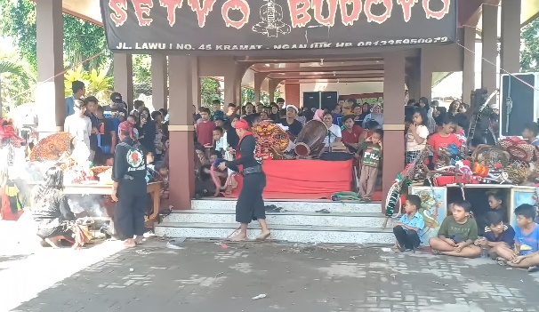
Gambar 3.1 Ritual pawang sebelum jaranan dimulai
Kemudian untuk cara penyembuhan atau menyadarkan para pemain yang ndadi ini biasanya dilakukan oleh pawangnya. Berdasarkan wawancara dengan bapak Mujito, beliau mengutarakan:
“Di sembuhkan, disadarkan lagi, dibikin seperti semula. Carane ya ditambani, intine disadarke meneh.”
Maksud dari bapak Mujito yaitu cara mengembalikan orang ndadi dengan disembuhkan, dikembalikan kesadarannya, dan dibuat seperti semula. Prosesnya dilakukan dengan cara diobati, intinya adalah membuat mereka sadar kembali.
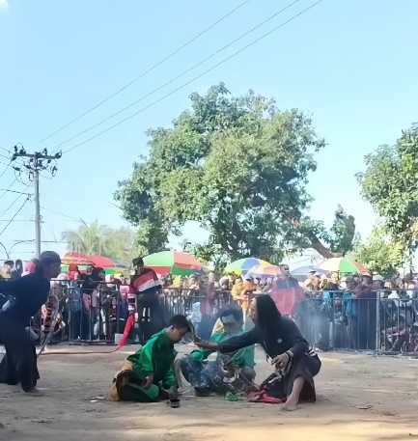
Gambar 3.2 Penyembuhan pemain oleh pawang

- Pengalaman dan Makna Ndadi Para Pelaku Jaranan di Desa Kramat Kecamatan Nganjuk Kabupaten Nganjuk
Dalam jaranan sebelum acara pada hari yang sudah ditentukan, terdapat beberapa persiapan sebelum-sebelumnya, hal ini diperkuat dengan perkataan bapak Mujito, beliau mengatakan:
“Biasane malem tanggapan moro ning punden, ziarah ning punden sek. Punden iku koyok sing babat alas desa setempat, punden iku koyok makam. Terus ning kono koyok ritual sing intine jaluk ijin, nek sesuk meh ono jaranan ning daerah kono. Biasane kalih rencange sekitar 2-3 orang.”
Maksud dari perkataan bapak Mujito adalah ketika malam hari sebelum acara jaranan, biasanya datang ke punden untuk berziarah. Kemudian semacam ritual untuk meminta ijin bahwa keesokan harinya akan diadakan jaranan di daerah tersebut. Biasanya untuk berziarah ke punden ini bisa sekitar 2-3 orang.
Pawang mempunyai tugas selama acara jaranan berlangsung, dan tugasnya banyak, berdasarkan wawancara dengan bapak Mujito, beliau menyampaikan:
“Tugase pawang njogo keamanane cah-cah, njogo para pemain, sing gawe ndadi, sing nyembuhne, sampe nek kesurupane angel yo tugase pawang.”
Maksud dari pernyataan bapak Mujito yaitu tugas dari pawang seperti menjaga keamanan para pemain jaranan, yang membuat ndadi, dan yang menyembuhkan, hingga ketika sulit untuk dibikin ndadi atau kesurupan itu ya tugasnya pawang.
Yang dialami para pemain jaranan yang ndadi itu setengah sadar, bahkan tidak sadar total dan tidak bisa melawan kehendak roh atau makhluk halus yang memasuki pemain itu, hal ini sesuai dengan pernyataan bapak Mujito:
“Sing dialami ndadi iku setengah sadar, pengen ngelawan kehendak e gaiso, kalah karo sing mlebu. Pomo due keinginan opo tapi sing mlebu pengen ngene gaiso nglawan dee. Nek nglawan akhire tibo glebak.”
Maksud dari perkataan bapak Mujito adalah yang dialami para pemain yang ndadi itu mereka setengah sadar, ketika ingin melawan kehendaknya mereka tidak bisa karena kalah dengan yang merasuki mereka. Jika melawan nantinya malah jatuh sendiri.
Kemudian ketika ndadi, terkadang ada yang bisa seperti kebal terhadap hal-hal tertentu. Berdasarkan wawancara dengan bapak Mujito, beliau mengatakan:
“Kui ngko ritual tertentu, kanggo kebal dewe atraksi dewe kanggo ndadi dewe. Nek kanggo atraksi yo pengisiane dewe neh dadi iso kebal, terus ono gulung duri yo dewe neh.”
Maksud dari perkataan bapak Mujito yaitu ketika ritual tertentu memang bisa kebal, tapi untuk pengisian nya berbeda-beda, dari yang untuk atraksi, untuk kebal, dan untuk ndadi. Selain ada yang bisa kebal ada juga atraksi seperti gulung duri, itu nanti ya berbeda lagi pengisian untuk ndadinya.
Terkadang untuk membuat pemain ndadi ini ada yang agak susah juga, berdasarkan wawancara dengan bapak Mujito, beliau menyampaikan:
“Biasane enek sing ga gelem, habis nari terus mblayu memburi, tapi karo pawange terus diincer akhire yo panggah ndadi, mergo diserang pasti ndadi, tinggal pawange kui ngatasi orak.”
Maksud dari perkataan bapak Mujito adalah untuk membuat pemain ndadi juga terkadang agak susah, ada yang setelah menari malah berlarian ke belakang, tapi tetap diincar dan diserang oleh pawang sampai akhirnya ndadi. Itu juga tergantung pawangnya bisa mengatasinya atau tidak.
Terdapat tanda ketika seorang pemain itu sudah ndadi, berdasarkan pernyataan bapak Mujito:
“Ndadi niku napase mawon bedo, ngos-ngosan nek ndadi. Terus ngiler atau ngeces, matane maleh putih, badane kaku, nek orak dilemeske pawang gaiso.”
Maksud dari pernyataan bapak Mujito yakni tanda ketika seorang pemain sudah ndadi itu bisa dilihat dengan nafasnya yang berbeda karena terengah-engah, ngiler, matanya putih, badannya kaku, dan biasanya akan dilemaskan kembali oleh pawang.
Tidak ada semacam komunikasi dengan makhluk halus dengan pawang, berdasarkan wawancara dengan bapak Mujito, beliau mengatakan:
“Nek pawang wes ngerti, wes apal, tanpa biacara wes ngerti karepe sing mlebu ki wes ngerti, gaada komunikasi mergo pawange wes tanggap sing mlebu jaluk opo.”
Maksud dari perkataan bapak Mujito adalah bahwa pawang sudah tau dan hafal apa yang di inginkan oleh makhluk halus yang mau merasuki para pemain, jadi tanpa adanya komunikasi para pawang sudah paham.
Untuk makna ndadi yang secara tersirat tidak ada, tetapi ada semacam makna ingin memberi makan para makhluk halus, seperti yang disampaikan oleh bapak Mujito:
“Intine makani roh-roh halus sing ga ketok, ngko lek mlebu lewat mediator lewat uwong kan akhire iso ngekei sejenis minyak, kembang kan iso masuk, lewat mediator iku mau. Nak maknane kanggo masyarakat kanggo hiburan.”
Maksud dari perkataan bapak Mujito yaitu inti makna dari ndadi untuk memberi makan roh-roh halus yang tidak terlihat, ketika mereka masuk lewat mediator, lewat orang nantinya bisa memberi makan seperti minyak dan bunga kepada mereka. Untuk makna bagi masyarakat hanya sekedar hiburan atau tontonan saja.
Makhluk halus atau roh itu ada, berdasarkan wawancara dengan bapak Mujito, beliau mengatakan:
“Roh halus itu ada, yang masuk itu ada. Tapi kita meminta tetep ning gone gusti Allah, tanpa ijin gusti Allah kita gabisa, tanpa ridhonya kita gabisa. Tapi koyok sesajen/sesuguh, kembang, menyan kui condonge ning hindu-budha.
Maksud dari perkataan bapak Mujito yaitu beliau percaya jika makhluk halus itu ada, yang memasuki para pemain untuk ndadi itu ada. Tapi tetap pada dasarnya untuk meminta ijin kepada Allah agar mendapatkan ridhonya. Akan tetapi untuk sejenis sesajen, bunga, kemenyan itu condongnya mengarah ke Hindu dan Buddha.
Ada generasi penerus pada kelompok jaranan di Desa Kramat ini, hal itu sesuai dengan pernyataan bapak Mujito:
“Enten generasine, tapi kita ambil yang pasti, harus ijin orangtua. Takutnya ketika sudah dilatih malah orangtua ga setuju. Setyo Budoyo berdiri April tahun 1997, ten kramat. Ndisik belajarku nggone mbahku ning Tulungagung, seko awal emang dadi pawang.”
Maksud dari pernyataan bapak Mujito adalah ada para generasi muda penerus kelompok jaranan disana, tetapi mereka diambil yang sudah pasti dan harus ijin orangtuanya. Takutnya ketika sudah dilatih nantinya malah tidak dapat ijin dari orangtuanya. Kelompok jaranan Setyo Budoyo ini berdiri pada bulan April tahun 1997 di Desa Kramat. Bapak Mujito ini memang dari awal jadi pawang, belajarnya dulu dari mbahnya di daerah Tulungagung.
Roh halus yang digunakan untuk merasuki para pemain beragam bentuknya, biasanya menyerupai jenis-jenis hewan. Berdasarkan wawancara dengan bapak Mujito, beliau mengatakan:
“Macem-macem, tinggal yang dipake apa. Misale sing dipake monyet, ya jadine koyok monyet, kadang sesuai punden setempat atau lingkungan sekitar yo iso masuk.”
Maksud dari perkataan bapak Mujito yaitu macam-macam bentuk roh halusnya, tergantung yang mau dipakai apa, misalnya monyet maka nanti ndadinya seperti monyet, terkadang juga sesuai punden atau lingkungan disekitar juga bisa ikut merasuki para pemain.
Ndadi tidak semuanya asli, ada juga yang pura-pura atau sandiwara, berdasasrkan wawancara dengan bapak Mujito, beliau menyampaikan:
“Enten, karek lokasine, nek lokasi sing bahaya/angker ngko sing masuk yo mung beberapa, orak kabeh dimasukne, tinggal tempat lokasinya. Resikone agak susah/lama waktu disembuhkan.”
Maksud dari perkataan bapak Mujito adalah ada ndadi yang pura-pura, dan biasanya tergantung lokasinya. Jika lokasinya berbahaya atau angker maka hanya beberapa saja yang dirasuki untuk dibikin ndadi, tidak semuanya, karena resikonya agak lama dan susah ketika nanti waktu penyembuhan.
Gangguan ketika pentas jaranan juga sering dialami, hal itu disampaikan oleh bapak Mujito sendiri terkait pengalamannya sebagai pawang jaranan, beliau mengatakan:
“Kadang gong ditutuk gak muni, padahal barange enek tapi ditutuk iso gak muni, kui biasane gangguan teko njobo mergo enek sing ganggu, kejadian aneh-aneh kui sering tapi yo diatasi. Mbuh biasane kurang kembange opo kurang minyak e. Son gaiso muni yo tau, kadang diesel yo iso mati.”
Maksud dari perkataan bapak Mujito yaitu terkadang gong diketuk tidak bunyi, padahal ada barangnya, tetapi ketika diketuk tidak mengeluarkan suara, itu biasanya ada gangguan dari luar, kejadian-kejadian aneh seperti itu memang sering terjadi, dan akhirnya tetap dibereskan. Entah itu biasanya karena kurang bunganya atau minyaknya. Selain itu sound tidak keluar suara juga pernah dialami dan diesel mati.
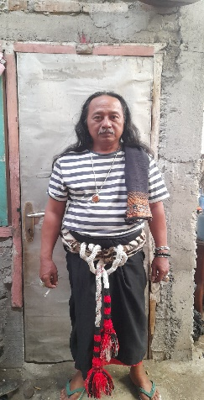
Gambar 3.3 Bapak Mujito
Selain bapak Mujito, terdapat juga pawang lain seperti bapak Wawan, beliau belajar dari nol sampai akhirnya bisa menjadi pawang. Berdasarkan wawancara dengan bapak Wawan, beliau mengatakan:
“Aku yo belajar teko nol, mulai seko belajar joget ndisik utowo nari, belajar ngendang, sampai akhire iso dadi pawang. Terus nek ngomongke ndadi iku dibedakne ono sing tenanan ono sing ora, fungsine ndadi kan ada trik ada yang asli. Nek sing asli ya emang ora ngerti mergo kerasukan. La nak cuma trik yo koyok ibarate maen sinetron, tapi nak sing tenanan yo tidak bisa dicertiakan, wong awake dewe iku posisi dimana seperti apa ora ngerti, ngertine yo awalnya mau ngene, akhire ko maleh ngeneki, menyerupai wong pingsan.”
Maksud dari perkataan bapak Wawan adalah bapak Wawan ini belajar jaranan dari nol, dimulai dari belajar caranya menari, lalu belajar bermain kendang, sampai akhirnya beliau bisa menjadi pawang jaranan. Kemudian jika membahas masalah ndadi, ndadi dibedakan ada yang beneran dan ada yang tidak, fungsi ndadi ada yang trik dan ada yang asli. Jika asli memang tidak ada yang tahu karena kerasukan. Jika cuma trik bisa diibaratkan seperti bermain sinetron, tapi yang ndadi beneran tidak bisa diceritakan, karena kita posisi dimana dan seperti apa itu tidak tahu, tidak sadar apa yang terjadi, seperti orang yang pingsan.
Di dalam jaranan, ritual khusus dilakukan oleh pawang, hal itu sesuai dengan pernyataan bapak Wawan, beliau menyampaikan:
“Nek untuk ritual kui pawang, pada intine podo koyok awake dewe misale sembahyang barkui dongo, intine podo. Kanggo njaluk ijin ambek jaluk selamet, kui wektune pas pentas sebelum dimulai.”
Maksud dari pernyataan bapak Wawan yaitu ritual dilakukan oleh pawang, yang pada intinya seperti setelah kita melaksanakan sholat yaitu berdoa, untuk meminta ijin dan keselamatan. Waktu ritualnya dilakukan sebelum acara dimulai.
Makna ndadi yang sebenarnya itu tidak ada, karena memang dimata masyarakat hanya sekedar hiburan, hal ini sesuai dengan perkataan bapak Wawan, beliau mengatakan:
“Sebenere nek dijipuk maknane yo gaada, cuma senine tradisi jaranan yang asli ya yang bener-bener ndadi. Karena saiki perkembangane jaman, lek kudu ndadi ngono kui untuk pawang mumpuni opo nggak, la nek ga mumpuni yo beresiko. Karena perkembangan jaman saiki kan anak muda, perempuan akeh sing main jaranan doble pawang, dia mempunyai skill misale bermain pecut, eksene bagus, tapi kalau dikon suruh nangani wong ndadi tenanan yo nggabisa, durung mumpuni.”
Maksud dari perkataan bapak Wawan adalah sebenarnya jika diambil makna dari ndadi memang tidak ada, tetapi seni dari tradisi jaranan yang sesungguhnya yaitu ketika yang benar-benar ndadi dan asli. Karena perkembangan jaman, untuk menjadi pawang itu ya memang harus yang mumpuni, karena jika tidak mumpuni akan beresiko. Selain itu jaman sekarang ini sudah banyak anak muda dan perempuan yang ikut serta bermain jaranan bahkan merangkap peran untuk menjadi pawang dikarenakan dia mempunyai bakat, misalnya pandai bermain pecut atau jago berakting. Tetapi kalau disuruh untuk jadi pawang sungguhan untuk menangani orang yang ndadi mereka tidak bisa dan belum mumpuni.
Seseorang yang ndadi bisa seperti mempunyai kekuatan kebal pada saat ndadi, karena biasanya para pemain jaranan ini bisa mempraktikan atraksi-atraksi yang ekstrem. Berdasarkan wawancara dengan bapak Wawan, beliau mengutarakan:
“Nek wong ndadi mbok gepuki mbok pecuti yo gak kroso, tapi nanti setelah selesai lagek kroso. Awaku iki mau kenek opo, tapi yo ga ngerti.”
Maksud dari perkataan bapak Wawan yaitu ketika orang ndadi, mau dia di pecuti atau di pukuli dia memang tidak terasa apa-apa. Tetapi nanti ketika sudah selesai dia baru bisa merasakan seperti habis terkena sesuatu tapi dia tidak tahu.
Sebagai seni dan tradisi, ndadi ini tidak mengandung makna selain menghibur dan tidak ada hasil yang dirasakan oleh para pemainnya, berdasarkan wawancara dengan bapak Wawan, beliau menyampaikan:
“Yo seni iku kan untuk guyub, guyub rukun kesenian jowo yo untuk menghibur. Yo ndak ada kenangan opo-opo, emang jaranan yo seperti itu. Paling untuk sing setelah ndadi, baru ada kenangan misale enek bekas luka atau sesuatu kui mau.”
Maksud dari perkataan bapak Wawan adalah seni itu untuk guyub rukun kesenian Jawa itu sendiri dan untuk meghibur. Untuk pemain yang ndadi tidak mendapat kenangan suatu apapun karena memang dia tidak sadar ketika ndadi, kecuali seperti ada bekas luka karena setelah melakukan atraksi ketika ndadi.
Cara penyembuhan pemain yang ndadi itu dengan mengeluarkan makhluk halus yang merasukinya, seperti apa yang disampaikan bapak Wawan, beliau mengatakan:
“Disembuhkan kui mau misale mulai dari kepala sampai dada bahkan sampai kaki, kui diplurut koyok dipijit ngono karo ditiup, dikeluarkan. Misale teko ngisor diunggahno ning duwur, sing jelas yo kui mau dipijet karo ditiup.”
Maksud dari perkataan bapak Wawan yaitu disembuhkan itu misalnya dari kepala sampai dada bahkan kaki, seperti orang yang dipijat kemudian ditiup untuk mengeluarkan roh atau makhuk halus yang ada di dalam tubuh para pemain jaranan. Contoh mengeluarkannya dari bawah ke atas atau sebaliknya.
Yang merasuki untuk ndadi biasanya sudah ditempatnya masing-masing, kecuali jika ada tamu dari luar. Berdasarkan wawancara dengan bapak Wawan, beliau menyampaikan:
“Yang pasti untuk yang masuk mayoritas kalo tidak kedatangan tamu, iku wes manggon, katakan misal barongan, dia sudah ditempatnya makhlus halusnya itu. La terus danyang, danyang kui koyok sing due omah sing babat deso koyok sesepuhe kampung, kui yo kadang iso melu ngleboni nek misale dee seneng.”
Maksud dari perkataan bapak Wawan yakni biasanya pasti yang merasuki itu mayoritas sudah berada di alat-alat jaranan seperti barongan, kecuali jika kedatangan tamu dari luar. Seperti danyang atau sesepuh desa juga terkadang bisa ikut merasuki para pemain jika dia suka terhadap jaranan itu.
Generasi penerus jaranan ini banyak, berdasarkan apa yang di utarakan bapak Wawan:
“Peneruse akeh, katakan dari ranah SD ada, anak kecil itu. Untuk jaranan yo ndak laki-laki tok, perempuan banyak.”
Maksud dari perkataan bapak Wawan adalah generasi penerus jaranan ini ada bahkan sampai ke ranah SD atau anak kecil. Selain itu tidak hanya laki-laki tetapi juga banyak perempuan yang ikut jaranan.
Pengalaman saat ndadi tidak bisa dirasakan, kecuali ndadi yang trik. Berdasarkan wawancara dengan bapak Wawan, beliau mengatakan:
“Pengalaman pas ndadi yo ndaktau, tapi nek waktu trik yo saya tau nek misale joget atau apa. Katakan yo umpomo nek nggak ndadi kui yo trik. La koyok jaranan yo ngono, ga setiap pentas ndadi yo ndak, misale iki aku iso ndadi besok pas main lagi belum tentu saya bisa ndadi. Untuk ndadi iki mau kan dari misale wong nglebokno ndadi, wong iki mau digawe puyeng budrek, makane kan dipecuti, dioyak, digawe bingung, begitu dia bingung masuknya lebih mudah.”
Maksud dari perkataan bapak Wawan yakni pengalaman ketika ndadi itu tidak tau. Tapi ketika trik ya tau ketika masih sadar. Tidak setiap pentas bisa ndadi ketika jaranan, terkadang misal hari ini pentas bisa ndadi, belum tentu besok pentas lagi bisa ndadi. Untuk ndadi itu pemain ketika mau dimasuki, mereka sebelumnya dibikin lelah, pusing, makanya di pecuti dikejar sampai bingung, sehingga mudah untuk dimasuki.
Makna ndadi sebenarnya tidak dikarenakan mereka yang mengalami tidak sadar, berdasarkan wawancara dengan bapak Wawan, beliau menyampaikan:
“Yo nek maknane ndadi ndak ada, tapi coro nari ada. Nari iku setiap gerakan nyeritakno umpomone wong urip ning donyo iki mau polahe pie. Enek sing gejikan, enek ganongan, gerak kepala, dadi kui gambarke polahe kehidupan.”
Maksud dari perkataan bapak Wawan adalah makna ndadi itu tidak ada, tetapi seperti tariannya ada. Setiap gerakan dari tarian jaranan seperti menggambarkan pola hidup atau tingkah laku manusia selama hidup di dunia ini. Tariannya ada yang namanya gejikan, ganongan, dan gerakan kepala.
Tugas pawang itu banyak, sesuai dengan apa yang dikatakan oleh bapak Wawan:
“Pawang itu untuk mereda hal-hal sing mistis, untuk menyembuhkan, nyiapke keperluan seperti sajen. Untuk pawang kui ndak semua pawang menguasai, katakan pawang nek mung menguasai bermain pecut yang baik, aktingnya bagus bisa jadi pawang. Tapi untuk menangani hal-hal yang serius seperti ndadi tenanan yo dia gabisa.”
Maksud dari perkataan bapak Wawan yaitu tugas pawang contohnya seperti mereda hal-hal yang mistis, untuk menyembuhkan para pemain, menyiapkan keperluan atau kelengkapan sesajen. Tidak semua pawang menguasai, ada yang hanya sekedar pandai bermain pecut dan berakting, tetapi mereka tidak bisa menangani hal-hal yang serius ketika ndadi yang sebenarnya.
Tidak setiap jaranan pasti ndadi, tergantung pawangnya. Berdasarkan wawancara dengan bapak Wawan, beliau menyampaikan:
“Tergantung pawange, seperti jaranan yang ada di Nganjuk misalkan dari 100 grup jaranan yang ada, itu yang bisa ndadi sungguhan itu kira-kira 30%, yang 70% hanya trik atau pura-pura. Soale sing 30% iki mau wani ndadi tenan, karena dari pawang memang mumpuni. Yen sing 70% pawange ga mumpuni.”
Maksud dari perkataan bapak Wawan adalah untuk ndadi tergantung dari pawangnya. Seperti jaranan di Nganjuk misalnya ada 100 grup, yang bisa ndadi sungguhan itu kira-kira 30%, dan yang 70% hanya trik atau pura-pura. Karena yang 30% itu tadi pawangnya mumpuni sehingga berani ndadi sungguhan, sedangkan yang 70% pawangnya tidak mumpuni.
Tanda ndadi berdasarkan wawancara dengan bapak Wawan, beliau berpendapat:
“Nek tandane wong ndadi temen itu tidak banyak bergerak, tapi kalau dia minta sesuatu tidak terpenuhi, misal sajen ko ada yang kurang, dia marah. Misale iki kacang ijone ki ning ngendi ko gaono.”
Maksud dari perkataan bapak Wawan yaitu bahwa tanda seseorang yang ndadi sungguhan itu tidak banyak bergerak, tetapi kalau dia meminta sesuatu tidak terpenuhi atau ada sesajen yang kurang, dia bisa marah. Misalnya ketika kacang hijau nya kurang atau tidak ada.
Komukasi roh dengan pawang biasanya terjadi, jika ada hal yang ingin disampaikan, berdasarkan wawancara dengan bapak Wawan, beliau mengatakan:
“Ono nek arep menyampaikan apa, disamping itu kadang misale yang punya hajat amrih coro wong, sing nanggap mau kok sambat misale rejekine kurang lancar opo kepie kalo perlu disampekan ning wonge yo didatangi dicari di elengke, kue kudune ojo sampe nglakoni sing elek-elek misale, lakonono sing apik-apik. Katakan misalkan disana koyok ono barang sesuatu, dia pasti ngasih tau.”
Maksud dari perkataan bapak Wawan adalah adanya komunikasi antara pawang dan makhluk halus ketika makhluk halus itu seperti ingin menyampaikan sesuatu. Contohnya ketika orang yang menanggap itu berkata jika rejekinya kurang lancar atau bagaimana, nantinya akan didatangi, dicari, dan dingingatkan. Misalnya ada barang sesuatu dirumahnya, maka makhluk halus itu pasti akan memberi tahu.
Makhluk halus itu ada, berdasarkan wawancara dengan bapak Wawan, beliau berpendapat bahwa:
“Makhluk halus ada, dee iku katakan nek wes mambu menyan, tanpa di undang pun dia datang sendiri. Karena musik jaranan kui nek wes ono suorone ngono makhluk halus seneng. Selain iku barang yang dibawa iku semuane ada yang menempati.”
Maksud dari perkataan bapak Wawan yaitu makhluk halus ada, dan dia ketika sudah mencium bau kemenyan, tanpa di undang akan hadir. Karena dia suka dengan suara musik jaranan. Selain itu, barang dan alat yang dibawa untuk jaranan biasanya sudah ada isinya.
Durasi ndadi tidak bisa ditentukan tergantung yang merasukinya, berdasarkan wawancara dengan bapak Wawan, beliau mengatakan:
“Tidak bisa ditentukan, kadang nek sing ndadi kui nek dia belum mau ya belum bisa. Nek waktu ndadine kok iseh pengen njoget ya durung iso disembuhkan. Paling lama ndadi bisa 2 jam lebih, tapi terkadang hanya 5 menit sudah cukup, tergantung yang memasuki.”
Maksud dari perkataan bapak Wawan yakni durasi ndadi tidak bisa ditentukan, terkadang jika yang ndadi belum mau, maka belum bisa. Ketika saat ndadi masih ingin menari juga belum bisa disembuhkan. Paling lama ndadi itu bisa sampai 2 jam lebih, dan paling sebentar bisa hanya 5 menit, senua itu tergantung yang merasuki.
Ndadi itu semacam kesurupan yang disengaja, berdasarkan wawancara dengan bapak Wawan, beliau menyampaikan:
“Yo emang ndadi iku kesurupan sing disengojo, tapi tidak kabeh iso, dan ga dinggo main-main. Bahkan saking seringe ndadi pemain kui iso ndadi dewe tanpa di ndadikno.”
Maksud dari perkataan bapak Wawan adalah ndadi itu seperti kesurupan yang disengaja, tetapi tidak semua orang bisa, dan tidak untuk bermain-main. Bahkan karena terlalu sering ndadi, seorang pemain saat nari bisa ndadi dengan sendirinya, tanpa dibikin ndadi.
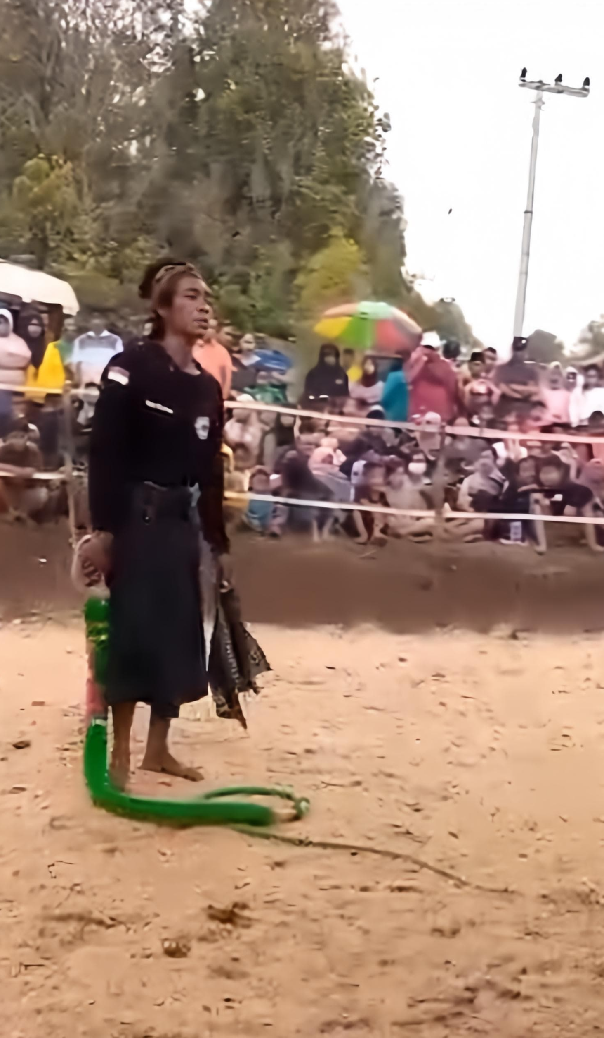
Gambar 3.4 Bapak Wawan
Berdasarkan wawancara dengan bapak Jemblong sebagai salah satu pemain jaranan, beliau menyampaikan:
“Sakdurunge ndadi kui kan nari sek, barkui ndadi terus njoget neh, ditambani siji siji terus lebar. Ndadi kui yo aku koyok dileboni setan, raiso ngrasakke mergo sing ngontrol setane kui mau. Nek sedurunge kui kan njoget, terus kan dipecuti rasane maleh mumet koyok wong ngelu, barkui ambruk terus ndadi, terus njoget neh.”
Maksud dari perkataan bapak Jemblong adalah sebelum ndadi itu para pemain menari terlebih dahulu, kemudian ndadi dan menari lagi sampai disembuhkan satu persatu. Ndadi itu seperti dimasuki makhluk halus, tidak bisa merasakan karena yang mengontrol yakni makhluk halus tadi. Sebelum menari juga pemain seperti dipecut sampai mereka merasakan pusing, lalu mereka terjatuh dan akhirnya dibikin ndadi dan menari lagi.
Cara untuk kembali normal atau agar sadar kembali yaitu disembuhkan oleh pawang. Berdasarkan wawancara dengan bapak Jemblong, beliau mengatakan:
“Seko pawang nek nyembuhke karek njaluke setane mau opo terus dituruti karo pawange. Sing ndadi kui ditutupi mori putih pas disembuhne. Sing ngleboni kan reno-reno permintaane, ono sing njaluk caplokan, enek sing jaluk celeng kanggo nambani.”
Maksud dari perkataan bapak Jemblong yakni yang membuat para pemain ndadi kembali normal adalah pawang. Biasanya pawang akan menuruti apa yang diminta oleh yang merasuki pemain. Yang ndadi itu seperti ditutup dengan kain mori berwarna putih ketika disembuhkan. Yang merasuki itu biasanya meminta seperti caplokan, atau celeng yaitu alat-alat yang digunakan saat pentas jaranan.
Dampak yang dialami pemain jaranan yang ndadi bisa dirasakan setelah sadar dari ndadi, seperti yang disampaikan bapak Jemblong, beliau mengatakan:
“Bar ndadi rasane kesel loro kabeh ning awak njarem, roso-roso mangan. Tapi pas ndadi diapake wae mbok gepukono mbok pecutono yo ga kroso.”
Maksud dari perkataan bapak Jemblong adalah ketika setelah ndadi badanya terasa capek, pegal-pegal, dan bahkan seperti tidak mau makan. Tetapi ketika saat ndadi mau di pukul dan dipecuti maka tidak terasa sama sekali.
Ada generasi penerus jaranan di Desa Kramat, berdasarkan wawancra dengan bapak Jemblong, beliau mengatakan:
“Ono ning kramat jaranan ngadek dewe isine cah cilik-cilik cah sd yo ditanggap, malah lucu-lucu. Nek nanggap angger trimo 150-200 karo ngekei mangan.”
Maksud dari perkataan bapak Jemblong yakni ada generasi muda kelompok jaranan di Desa Kramat, bahkan sudah pernah diundang juga. Mereka adalah kumpulan anak-anak kecil yang bahkan masih duduk dibangku sekolah dasar.
Pengalaman saat ndadi tidak dapat dirasakan karena kesadarannya hilang, akan tetapi terdapat pengalaman yang bisa dirasakan sebelum ndadi. Berdasarkan wawancara dengan bapak Jemblong, beliau mengatakan:
“Ndadi pengalamane nek ga konsentrasi yo raiso, kudu fokus, nek pikirane neko-neko yo raiso. Pengalaman ndadi pertama mangan kembang kenongo, terus ngedep dupo utowo menyan diambu sampe ndadi.”
Maksud dari perkataan bapak Jemblong adalah pengalaman sebelum ndadi harus fokus, konsentrasi dan tidak berpikiran yang macam-macam agar bisa ndadi. Selain itu biasanya juga makan bunga kenanga, kemudian menghadap kemenyan dan mencium baunya sampai ndadi.
Terdapat makna ndadi pada pemain yang pernah iut jaranan seperti apa yang disampaikan oleh bapak Jemblong:
“Maknane yo iso ndadi kui keno gawe kenang-kenangan, ndisik tau melu jaranan lan kenek gawe crito ning anake. Iso due penggemar akeh, mergo jaranan ki ya penggemare akeh wong wedok-wedok. Jaranan saiki karo ndisik ki wes bedo, jaranan saiki angger bantengan metu biasane malah tawuran, bahkan sampe dibuyarne polisi, padahal onone bantengan kui anyar sekitar 5 tahun iki. Saiki jaranan gaoleh bengi nanggape, paling awan tekan sore.”
Maksud dari perkataan bapak Jemblong yaitu makna ndadi itu seperti ada kenangan tersendiri bahwa dulu pernah ikut jaranan dan pernah ndadi sehingga bisa untuk bercerita dengan anak-anaknya. Selain itu bisa mempunyai penggemar banyak karena jaranan itu banyak disukai oleh para wanita. Jaranan yang sekarang berbeda dengan yang dulu, karena sesuai perkembangan jaman sekarang ada yang namanya bantengan dan bisa menyebabkan tawuran sampai akhirnya harus dibubarkan oleh polisi. Padahal adanya bantengan baru lima tahun terakhir ini, sehingga untuk menanggap jaranan sekarang tidak boleh malam hari.
Menonton jaranan dapat memberikan pengalaman untuk para penontonnya. Hal itu seperti yang ibu Jum, yaitu istri dari bapak Jemblong ceritakan, beliau mengatakan:
“Pengalaman menonton jaranan, asline yo seneng tapi medeni. Mergo nek ngamuk pas ndadi kan koyok ngawur opo maneh sing koyok bantengan jaman saiki, mergo rawan tawuran. Dadine kudu jogo2 nggolek nggon sing aman, mergo biasane nggowo anak bojo.”
Maksud dari perkataan ibu Jum adalah pengalaman ketika menonton jaranan sebenarnya ada rasa takut dan senang. Karena ketika pemain ndadi dan seperti mengamuk itu mereka ngawur, ditambah jaman sekarang ada bantengan yang membuat rawan terjadinya tawuran. Sehingga ketika menonton harus berjagga-jaga untuk mengambil posisi yang aman, karena biasanya membawa anak dan istri atau suami.
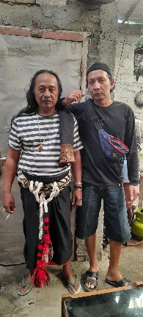
Gambar 3.5 Bapak Mujito & Bapak Jemblong

BAB IV
TRADISI, PENGALAMAN NDADI, DAN MAKNA PENGALAMAN DARI NDADI PADA PERTUNJUKAN JARANAN DI DESA KRAMAT KECAMATAN NGANJUK KABUPATEN NGANJUK

- Teori Tradisi pada Jaranan di Desa Kramat, Kecamatan Nganjuk, Kabupaten Nganjuk
Tradisi jaranan di Desa Kramat, Nganjuk memiliki urutan acara yang khas dan penuh makna simbolis, yang mencerminkan perpaduan antara unsur budaya dan kepercayaan lokal. Proses ini tidak hanya menjadi hiburan semata tetapi juga memiliki fungsi sosial dan spiritual dalam masyarakat setempat.
Berdasarkan hasil dari salah satu wawancara dengan pawang jaranan, acara jaranan dimulai dengan serangkaian langkah yang terstruktur, diawali dengan pengecekan sound, yang menunjukkan pentingnya aspek teknis untuk memastikan kelancaran acara. Namun, elemen inti dari tradisi ini adalah ritual pawang yang bertujuan meminta izin kepada Yang Maha Kuasa agar acara berlangsung dengan aman dan lancar. Setelah itu diikuti dengan pemageran, hal ini ditujukan untuk menghindari seseorang yang berniat buruk ingin menganggu. Pemagaran bertujuan menghalau energi negatif dan mengantisipasi hal-hal tak terduga, yang memperkuat fungsi jaranan sebagai ritual pelindung.
Ritual pawang dan pemagaran ini sesuai dengan definisi tradisi sebagai kebiasaan yang ditemukan dalam kehidupan masyarakat dan mencerminkan nilai-nilai agama dan kepercayaan lokal. Proses ini mengandung unsur spiritual, di mana doa dan pemagaran menjadi bagian penting untuk menjaga keseimbangan antara dunia fisik dan metafisik.
Tahapan Tarian dan makna tarian dalam jaranan memiliki empat jenis yaitu, kepang kembar 4/6/8, kepang kembar dan perang celeng, klono sewandono, dan rampokan singo barong. Setiap tarian memiliki makna dan filosofi tersendiri. Seperti, Klono Sewandono melambangkan perang melawan Prabu Singo Barong dan hewan-hewan di hutan, yang menyiratkan perjuangan melawan kekuatan jahat. Tarian ini mencerminkan simbolisme tradisi sebagai perlawanan terhadap kekuatan negatif. Akan tetapi seiring perkembangan zaman, jaranan yang sekarang ini biasanya terdapat bantengan yang membedakan dengan jaranan pada zaman dahulu. Hal itu sesuai dengan pengertian tradisi yang lebih sempit bahwa tradisi adalah kumpulan benda material dan gagasan yang memiliki makna dan berasal dari masa lalu, serta mengalami perubahan atau evolusi.
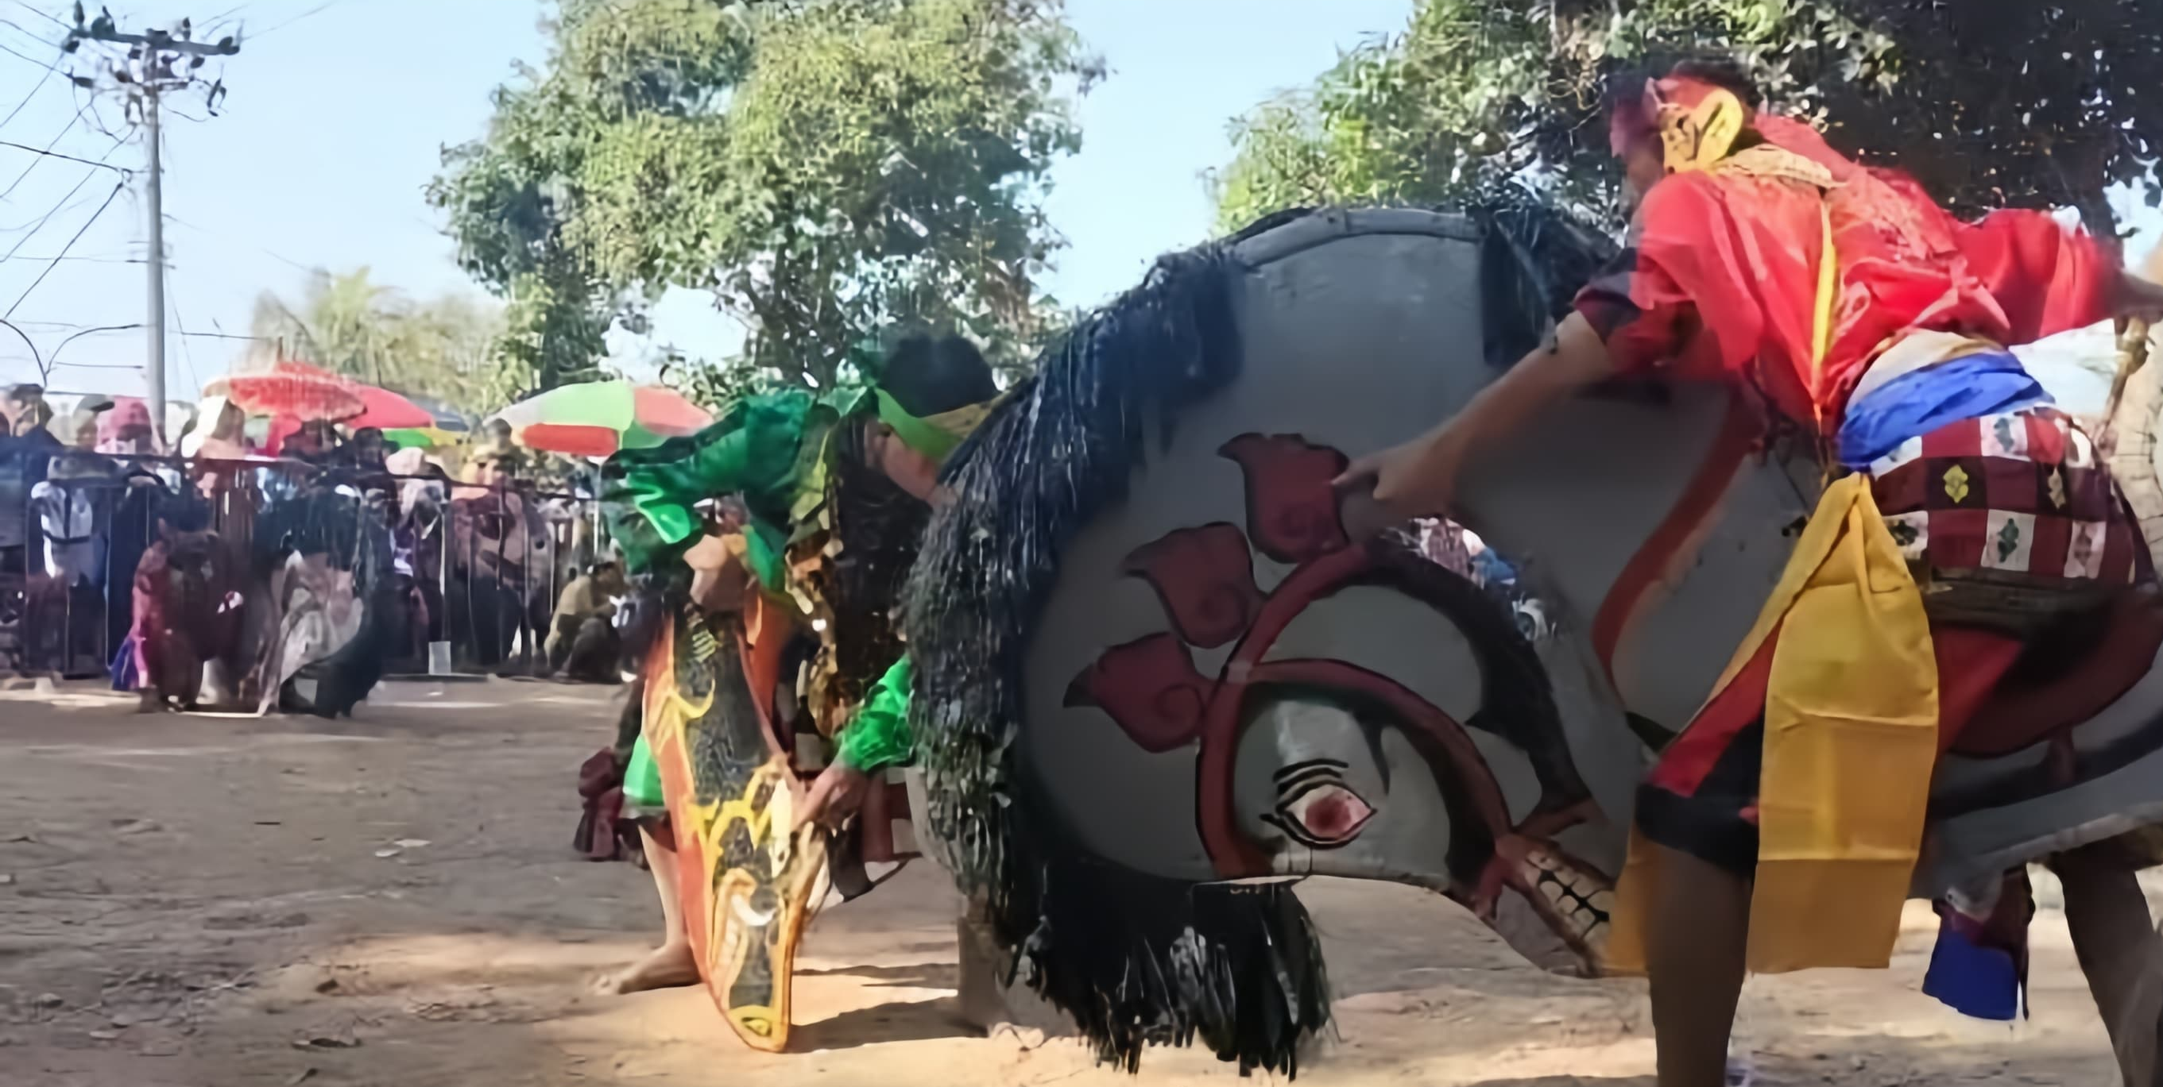
Gambar 4.1 Tarian kepang kembar & perang celeng
Fenomena ndadi atau kesurupan juga menjadi bagian tak terpisahkan dari jaranan. Proses ini dimulai dengan gerakan menari, kemudian diikuti dengan perang simbolis, sebelum akhirnya pemain dibuat ndadi. Dalam konteks tradisi, ndadi merepresentasikan keterhubungan antara dunia manusia dan alam gaib. Hal ini selaras dengan teori tradisi yang menekankan pada warisan ide-ide dan praktik-praktik dari masa lalu yang masih ada, tidak dirusak, dijaga dan dihormati.
Pemain yang ndadi kemudian dipulihkan melalui proses penyadaran. Proses ini memperlihatkan bahwa tradisi tidak hanya sekadar ritual, tetapi juga memiliki mekanisme penyembuhan, yang menegaskan bahwa tradisi berfungsi sebagai jembatan antara manusia dan kekuatan yang lebih besar.
Tradisi jaranan di Desa Kramat sesuai dengan pengertian tradisi menurut KBBI sebagai sesuatu yang diwariskan oleh nenek moyang dari generasi ke generasi, kemudian diterapkan dalam kehidupan sehari-hari. Karena tradisi jaranan di Desa Kramat ini juga mempunyai generasi penerus bahkan dari kalangan sekolah dasar. Tradisi ini tidak hanya dipertahankan tetapi juga mengalami adaptasi sesuai dengan nilai-nilai masyarakat saat ini.
Dilihat dari tarian-tarian jaranan yang mempunyai makna, hal ini sesuai dengan makna dan fungsi tradisi yaitu tradisi merupakan kearifan yang diwariskan secara turun-temurun, menawarkan warisan sejarah yang dapat digunakan seseorang dalam bertindak serta merencanakan masa depan. Selain itu tradisi jaranan ini juga selaras dengan konsep kebudayaan dari Koentjoroningrat, yang mana kebudayaan memiliki tiga wujud, yakni sebagai konsep-konsep dan nilai, sebagai aktivitas yang terorganisir dari masyarakat, serta sebagai benda-benda hasil karya manusia.

- Pengalaman Ndadi (Trance) ditinjau dengan Teori Kesurupan milik Izzudin Taufiq dan Makna Pengalaman Ndadi pada saat Jaranan di Desa Kramat, Kecamatan Nganjuk, Kabupaten Nganjuk
Pengalaman ndadi atau trance pada saat jaranan tidak bisa dirasakan karena para pemain kehilangan kesadarannya dan diambil alih oleh para makhluk halus yang merasuki. Ndadi adalah keadaan di mana pemain jaranan berada dalam kondisi hilang kesadaran atau trance, mereka tidak memiliki kendali atas tubuh mereka. Keadaan ini membuat pemain tidak bisa melawan kehendak yang menguasai mereka, bahkan jika mereka berusaha. Kondisi tersebut ditandai dengan hilangnya rasa sakit saat dipukuli atau dicambuk selama pertunjukan. Hal ini menunjukkan adanya disasosiasi antara kesadaran tubuh dan pikiran, di mana kontrol atas tubuh sepenuhnya diambil alih oleh kekuatan eksternal, yaitu roh atau makhluk halus.
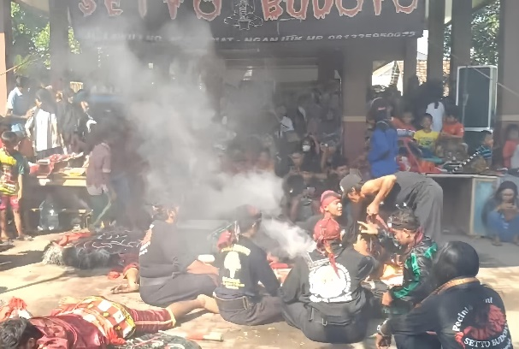
Gambar 4.2 Proses ndadi
Hal ini sesuai dengan teori kesurupan milik Izzudin Taufiq, yang mana kesurupan merupakan bentuk adanya kendali jin atas diri manusia dan pengaruhnya pada akal pikiran, daya indra, dan fungsi organ tubuh dengan beragam cara. Fenomena ini melibatkan hilangnya kontrol individu atas dirinya sendiri, yang sejalan dengan apa yang terjadi pada pemain jaranan yang mengalami ndadi. Pemain yang ndadi tidak menyadari apa yang sedang terjadi dan tidak memiliki ingatan tentang apa yang mereka lakukan selama kondisi trance tersebut. Hal tersebut juga menciptakan gambaran bahwa makhluk halus benar-benar mengendalikan mereka, sesuai dengan konsep kesurupan milik Izzudin Taufiq atas kendali izin terhadap manusia.
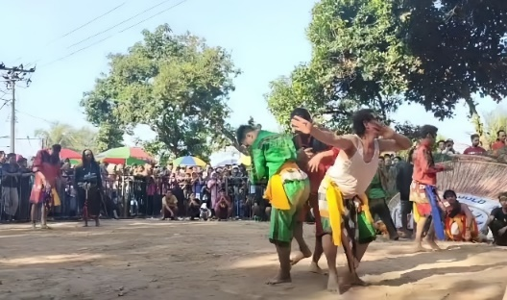
Gambar 4.3 Pemain menari dalam kondisi ndadi
Akan tetapi sebelum ndadi dan setelah ndadi ada pengalaman yang bisa dirasakan bagi para pemain jaranan. Pengalaman sebelum ndadi seperti memakan bunga kenanga, mencium kemenyan, serta merasakan pusing. Sedangkan pengalaman setelah ndadi yaitu badan terasa capek, pegal-pegal, dan bisa hilang selera makan. Selain itu, ndadi dalam jaranan bukan hanya sebagai bentuk hiburan, tetapi juga sebagai simbol dari adanya kekuatan spiritual yang mendukung keberlangsungan acara, serta seni dari tradisi jaranan yaitu ketika benar-benar ndadi. Sehingga peneliti menyimpulkan bahwa ndadi atau kesurupan dalam tradisi jaranan ini sesuai dengan teori kesurupan dari Izzudin Taufiq.
Dalam tradisi jaranan, ndadi adalah momen ketika seorang pemain memasuki kondisi transendental, sering dianggap sebagai akibat dari interaksi dengan roh-roh halus. Berdasarkan wawancara dengan salah satu narasumber, inti dari makna ndadi adalah untuk memberi makan roh-roh halus yang tidak terlihat, karena ketika mereka masuk lewat mediator pemain yang ndadi, nantinya bisa memberi makan kepada mereka. Pemberian persembahan atau makanannya seperti sesaji, minyak dan bunga yang dianggap sebagai simbol penghormatan dan pemeliharaan hubungan dengan entitas yang tak kasatmata atau gaib.
Pendekatan fenomenologi Edmund Husserl menawarkan metode analisis yang mendalam untuk memahami pengalaman manusia sebagaimana dialami secara langsung. Dalam konteks fenomena ndadi pada tradisi jaranan di Desa Kramat, fenomenologi milik Husserl dapat digunakan untuk menggali makna subjektif yang diberikan oleh individu dan masyarakat terhadap pengalaman ini. Dengan penerapan salah satu metode pendekatan fenomenologi, yaitu bracketing atau pengesampingan asumsi, maka peneliti akan berusaha mendeskripsikan fenomena ndadi berdasarkan pengalaman asli yang dirasakan dan dipersepsikan. Sehingga peneliti akan memahami makna pengalaman tersebut sebagaimana yang dirasakan oleh mereka yang terlibat, tanpa interpretasi eksternal.
Berdasarkan keterangan salah satu pemain jaranan yaitu bapak Jemblong, ndadi memiliki makna yang bersifat personal, seperti kenangan mendalam yang dapat dibagikan kepada generasi berikutnya. Selain itu, pengalaman ndadi memberikan rasa kebanggaan bagi pemain karena dianggap sebagai aspek otentik dari seni jaranan yang dihormati, sekaligus meningkatkan popularitas di kalangan masyarakat terutama wanita, karena banyak penggemar dari jaranan yaitu kaum wanita. Hal itu sesuai dengan fenomenologi yang diartikan sebagai studi tentang pengalaman hidup seseorang atau metode untuk mempelajari bagaimana individu secara subjektif merasakan pengalaman dan memberikan makna dari fenomena tersebut.
Bagi masyarakat Desa Kramat, ndadi umumnya dianggap sebagai hiburan atau tontonan dalam tradisi jaranan. Sebagai bagian dari ritual budaya, ndadi memberikan daya tarik tersendiri yang memperkuat kehadiran seni tradisional ini di tengah-tengah masyarakat. Dalam konteks fenomenologi, pengalaman masyarakat terhadap ndadi tidak hanya terbatas pada aspek visual tetapi juga mencakup pemaknaan kolektif yang mencerminkan nilai-nilai budaya mereka.
Bagi Husserl, Realitas tidak dapat berdiri sendiri tanpa keterlibatan manusia yang mengamatinya. Realitas membutuhkan manusia, manusia adalah tempat di mana realitas itu mewujudkan diri. Hal ini sesuai dengan ndadi yang mana sosok makhluk halus ini butuh mediator seperti manusia yakni para pemain jaranan sebagai perwujudan bahwa mereka telah merasukinya.
Bagi pemain jaranan, ndadi adalah puncak dari seni tradisional yang mencerminkan keaslian dan nilai otentik dari tradisi ini. Pengalaman ini dianggap unik dan berkesan, sehingga menjadi bagian penting dari identitas mereka. Mereka menyadari bahwa ndadi bukan sekadar hiburan, tetapi juga medium untuk menghadirkan roh-roh leluhur atau makhluk halus yang diyakini terlibat dalam proses tersebut. Ini memperlihatkan bahwa fenomena ini tidak hanya bersifat eksternal tetapi juga memiliki dimensi internal yang mendalam.
Fenomenologi Husserl bertujuan mencari yang esensial atau esensi (eidos) dari fenomena itu. Dalam mencari yang esensial bermula dari membiarkan fenomena itu berbicara sendiri tanpa dibarengi dengan prasangka (presuppositionlessness). Dalam proses ini, asumsi-asumsi yang berkaitan dengan keyakinan masyarakat atau interpretasi luar harus dikesampingkan agar esensi fenomena ndadi dapat dipahami. Hal ini sesuai dengan para pemain jaranan ketika ndadi, mereka akan kehilangan kesadaran, dan makna personal yang muncul adalah makna ketika sebelum dan sesudah ndadi dimana mereka sadar akan hal itu.
Dalam kasus ndadi, fenomena ini muncul dalam bentuk yang unik di setiap individu yang terlibat, baik pemain maupun penonton. Bagi pemain, ndadi adalah pengalaman yang nyata dan mendalam, di mana mereka merasa menjadi perantara antara dunia manusia dan entitas tak kasat mata. Sementara itu, bagi masyarakat atau penonton ndadi adalah bagian dari tradisi yang memperkuat identitas budaya mereka dan sebagai hiburan.

BAB V
PENUTUP

- Kesimpulan
Tradisi jaranan di Desa Kramat, Nganjuk diawali dengan ritual pawang yang bertujuan untuk meminta izin kepada Allah. Setelah itu pemain mulai masuk dan melakukan tari-tarian. Tari-tarian ini ada empat jenis, seperti kepang kembar, perang celeng, klono sewandono, dan rampokan singo barong. Di sela-sela pemain ketika nari, pemain akan dibikin ndadi oleh pawang seperti dirasuki oleh makhluk halus satu persatu, kemudian di berdirikan lagi untuk melanjutkan menari dan melakukan atraksi-atraksi. Setelah semua selesai para pemain akan disembuhkan dan disadarkan kembali oleh pawang dengan cara ditiup, dipijat, serta ditutupi kain mori putih dan dengan menuruti sesuai apa yang diminta oleh makhlus halus yang merasuki.
Pengalaman saat ndadi tidak bisa dirasakan, karena para pemain kehilangan kesadarannya. Akan tetapi terdapat pengalaman yang dapat dirasakan para pemain sebelum dan sesudah ndadi. Sebelum ndadi pengalaman yang dirasakan seperti pusing, memakan bunga kenanga, dan mencium bau kemenyan. Sedangkan setelah ndadi mereka merasakan seperti badan yang pegal-pegal, kemudian hilang selera makan. Dari sisi penonton pengalaman yang mereka rasakan ketika pemain ndadi yaitu senang dan takut, karena biasanya ketika ndadi ini pemain akan mengamuk dengan sembarangan, sehingga biasanya para penonton ada yang mencari tempat yang mereka anggap aman untuk berjaga-jaga dari hal tersebut.
Makna ndadi pada intinya seperti memberi makan terhadap para makhluk halus dengan sesaji sebagai bentuk penghormatan, dan seni dari tradisi jaranan adalah yang asli ndadi. Sedangkan makna pengalaman ndadi bagi pemain adalah adanya kenang-kenangan yang bisa diceritakan kepada sanak saudaranya serta seperti mempunyai fans atau disukai banyak perempuan, karena penggemar jaranan kebanyakan dari kalangan perempuan.
- Saran
Dengan segala usaha dan upaya yang telah dimaksimalkan, penulis berupaya menyusun kajian ini dengan baik dan benar. Namun kemungkinan peneliti masih memiliki banyak keterbatasan yang dapat terlihat pada kajian ini. Peneliti berharap penelitian ini mampu menjadi suatu manfaat dalam khazanah studi agama-agama. Maka dari itu peneliti berupaya membagikan saran guna menyempurnakan kajian ini di masa yang mendatang:
- Harapan peneliti kepada mahasiswa studi agama-agama dapat menyempurnakan dan mengembangkan penelitian ini dengan berbagai jenis topik yang berhubungan dengan “Ndadi pada Tradisi Jaranan Di Desa Kramat, Kecamatan Nganjuk, Kabupaten Nganjuk” dengan pendekatan-pendekatan lainnya yang dapat memotivasi kreatifitas mahasiswa studi agama-agama dalam menyusun sebuah kajian atau skripsi.
- Saran untuk masyarakat yang melakukan ndadi pada tradisi jaranan di Desa Kramat, Nganjuk agar dapat terus melestarikan dan mengembangkan tradisi ini agar tidak hilang begitu saja, serta agar masih ada generasi penerus yang melakukan ndadi yang sebenarnya.
- Saran untuk masyarakat umum agar lebih memahami dan menghargai tradisi jaranan di Desa Kramat, Nganjuk. Sebab, masih banyak masyarakat yang hanya menonton, namun tidak paham mengenai makna ndadi dari tradisi jaranan.

DAFTAR PUSTAKA

Aini, Miza Rahmatika, “Kesenian Jaranan KPK (Kridho Panji Kusumo) Kota Blitar Sebagai Simbol Makna Kultural (Sebuah Studi Linguistik Antropologi),” Jurnal Frasa: Jurnal Keilmuan Bahasa, Sastra Dan Pengajarannya 3 (2022).
Amin, Darori, Islam & Kebudayaan Jawa, Yogyakarta: Gama Media, 2000.
Andhika, Septa Wahyu, “Eksistensi Kelompok Jaranan Pegon Suko Budoyo Di Desa Sukoharjo, Kecamatan Wilangan, Kabupaten Nganjuk”, Skripsi Institut Seni Indonesia (ISI) Surakarta, 2018.
Ariftanto dan Maimunah, Kamus Istilah dan Tata Bahasa Indonesia, Jakarta: Rineka Cipta: 1988.
Arikunto, Suharsimi, Prosedur Penelitian Suatu Pendekatan Praktek, Jakarta: Rineka Cipta, 1993.
Arni dan Nor Halimah, “Fenomena Kesurupan: Studi Analisis Kritis dalam Kajian Teologi dan Psikologi Islam,” Madania: Jurnal Ilmu-Ilmu Keislaman 10 (2020).
Asih, Iimalia Dewi, “Fenomenologi Husserl: Sebuah Cara Kembali Ke Fenomena”, Jurnal Keperawatan Indonesia 9 (2005).
Cahyani, Alisa, “Kreasi Karya Tari Jaranan Sanjoyo Putro Desa Bandar Kidul Kota Kediri”, Solah: Jurnal Seni Pertunjukan 8 (2018).
Crotty, Michael, Phenomenology and Nursing Research, Melbourne: Churchill Livingston, 1996.
Dahlan, Abdul Aziz, Ensiklopedi Hukum Islam, Jakarta: Ichtiar Van Hoeve: 1996.
Fibrianto, Eko Gatut dan Septina Alrianingrum, “Kesenian Jaranan Pogogan di Desa Sugihwaras Kecamatan Prambon Kabupaten Nganjuk Tahun 1956-1980” 4 (2016).
Greening, Neville, “Phenomenological Research Methodology,” Scientific Research Journal 7 (2019).
Hadi, Samsul, Metode Riset Evaluasi, Yogyakarta: Lakbang Grafika, 2011.
Handoko, Agus Dwi dan Septina Alrianingrum, “Perkembangan Seni Tari Jaranan Buto Di Kecamatan Cluring Kabupaten Banyuwangi tahun 1963-2007”, AVATARA: e-Journal Pendidikan Sejarah 2 (2014).
Hawari, Dadang, Pendekatan Holistic Pada Gangguan Jiwa Skizofrenia, Jarakta: Balai Penerbit FKUI, 2007.
Hidayat, Robbi, “Wawasan Seni Tari Pengetahuan Praktis Bagi Guru Seni Tari Malang”, Skripsi Universitas Negeri Malang, 2015.
Iskandar, Arip Dwi, Sabilal Rosyad, "Kontruks Fenomenologi Edmund Husserl dan Implikasinya dalam Studi Islam", Jurnal Interdisipliner & Islamic Studies, Volume 1 Nomor 1 Edisi 2024.
Jaya, Ludvi Indra, “Kesenian Jaranan Sentherewe Di Kabupaten Tulungagung Tahun 1958 – 1986”, AVATARA: e-Journal Pendidikan Sejarah 5 (2017).
Jazuli, M., Pendidikan Seni Budaya: Suplemen Pembelajaran Seni Tari, Semarang: UNNES PRESS, 2007.
Kaplan, Harold I., Benjamin J. Sadock, dan Jack A. Grebb, Sinopsis Psikiatri Ilmu Pengetahuan Perilaku Psikiatri Klinis Jilid Dua, Jakarta: Binarupa Aksara, 2010.
Koentjaraningrat, Kebudayaan Jawa, Jakarta: Balai Pustaka, 1994.
Koentjoroningrat, Manusia dan Kebudayaan di Indonesia, Jakarta: Djambatan, 2002.
Kuswarno, Engkus, Metodologi Penelitian Komunikasi, Fenomenologi:Konsepsi, Pedoman dan Contoh Penelitian (Bandung: Widya Padjadjaran, 2009), h. 45.
Laksono, Yunanto Tri, “Communication and Ritual on Jaranan Pogogan : The Semiotics of Performing Arts”, Jurnal Studi Komunikasi 5 (2021).
Listiawan, Roni, “Makna Estetika Islam Kesenian Kuda Lumping”, Skripsi UIN Sunan Kalijaga, 2009.
Listiawati, Fita, “Aqidah Dan Tradisi Lokal Dalam Pagelaran Jaranan (Studi Kasus Atas Grup Jaranan Campursari Singa Jaya Di Desa Ngampelrejo Kecamatan Jombang Kabupaten Jember)”, EL-WAROQOH: Jurnal Ushuluddin dan Filsafat 5 (2021).
Mack, Dieter, Musik Kontemporer dan Persoalan Interkultural, Artiline, Jalasutra Offset, 2001.
Maslim, Rusdi, Diagnosis Gangguan Jiwa: Rujukan Ringkas PPDGJ-III, Jakarta: FK-Unika Atmajaya, 2002.
McGraw, Andrew Clay, Radical Traditions Reimagining Culture in Balinese Contemporary Music, New York: Oxford University Press, 2013.
Mufiroh, Tatik Atiyatul, “Tradisi Nyadran Di Dusun Pomahan Desa Pomahan Kecamatan Baureno Kabupaten Bojonegoro Dalam Perspektif Teori Tindakan Sosial Max Weber”, Skripsi Universitas Islam Negeri Sunan Ampel Surabaya, 2019.
Muti’ah, Anisatun, dkk, Harmonisasi Agama dan Budaya di Indonesia Vol 1, Jakarta: Balai Penelitian dan Pengembangan Agama Jakarta, 2009.
Nazir, Moh, Metode Penelitian, Bogor: Ghalia Indonesia, 1983.
NU Online, https://quran.nu.or.id/al-jinn/6. (diakses tanggal 17 November 2024).
Pemkot Kediri. 2018. “Seni Tari Jaranan Kediri jadi Daya Tarik Tersendiri bagi Pariwisata Jawa Timur,” https://www.kedirikota.go.id/p/dalamberita/3238/seni-tari-jaranan-kediri-jadi-daya-tarik-tersendiri-bagi-pariwisata-jawa-timur (diakses pada tanggal 20 Maret 2024).
Peursen, C.A. Van, Strategi Kebudayaan, Yogyakarta: Kanisius: 1988.
Pristy, Kirana Lalita. 2021. "Fenomenologi: Apa yang kita rasakan secara indrawi tidak selalu sama dengan yang kita maknai", https://feb.ugm.ac.id/id/berita/3232-fenomenologi-apa-yang-kita-rasakan-secara-indrawi-tidak-selalu-sama-dengan-yang-kita-maknai (diakses pada tanggal 24 Juni 2024).
Pujiningtyas, Olimpusiana, “Eksistensi Kesenian Jaranan Guyubing Budaya Kelurahan Blitar Kecamatan Sukorejo Kota Blitar”, Skripsi Institut Seni Indonesia, 2019, h. 91.
Putra, Ali Musri Semjan, 2015, Kesurupan Dalam Tinjauan Akidah Islam, https://almanhaj.or.id/4101-kesurupan-dalam-tinjauan-akidah-islam.html. (diakses tanggal 14 November 2024).
Rachman, Novita Ayu Nafisa dan Pambudi Rahardjo, “Mekanisme Dissociative Trance Disorder Pada Mahasiswa” PSIMPHONI 1 (2020).
Rosyidin, M. Abror, 2016, Ini Hukum Kesenian Kuda Lumping, https://tebuireng.online/ini-hukum-kesenian-kuda-lumping/ (diakses tanggal 14 November 2024).
Ruslan, Rosady, Metodologi Penelitian Public Relations dan Komunikasi, Jakarta: RajaGrafindo Persada, 2004.
Sabarguna, Boy S, Analisis Data Pada Penelitian Kualitatif, Jakarta: UI Press, 2008.
Sadarmayanti dan Syaarifudin Hidayat, Metodologi Penelitian, Bandung: Mandar Maju, 2011.
Saefullah, Andi, “Tradisi Sompa, Studi tentang Pandangan Hidup Masyarakat Wajo di Tengah Perubahan Sosial”, Skripsi Universitas Islam Negeri Malang, 2007.
Safira, Ayu Nindi dan I Nengah Mariasa, “Interaksi Simbolik Pada Pertunjukan Jaranan Turonggo Budoyo Desa Rejoagung Kabupaten Tulungagung”, Jurnal Analisa Sosiologi 10 (2021).
Saharsaputra, Uhar, Metode Penelitian Kuantitatif, Kualitatif, dan Tindakan, Bandung: Refika Aditama, 2012.
Sarwono, Jonathan, Metode Penelitian Kuantitatif dan Kualitatif, Yogyakarta: Graha Ilmu, 2006.
Sedyawati, Edi, Pertumbuhan Seni Pertunjukan, Jakarta :Pustaka Pelajar, 1981.
Sejati, Waryan Atmadja and Sukarman, “Tata Ritual Pada Jaranan Paguyuban Suko Budoyo Di Dusun Wakung, Desa Sukorejo, Kecamatan Wilangan, Kabupaten Nganjuk (Tintingan Folklor)”, BARADHA: Jurnal Pengembangan Bahasa, Sastra, dan Budaya Jawa 19 (2021).
Simanjuntak, Bungaran Antonius dan Soedjito Sosrodiharjo, Metode Penelitian Sosial, Jakarta: Pustaka Obor Indonesia, 2014.
Simatupang, Lono, Pergelaran Sebuah Mozaik Penelitian Sosial Budaya (Yogyakarta: Jalasutra, 2013).
Siswanto, Psikologi Kesehatan Mental: Awas Kesurupan!, Yogyakarta: Andi, 2015.
Soniatin, Yessy, “Makna Dan Fungsi Budaya Tradisi Nyadran Dalam Kearifan Lokal Masyarakat Dusun Sawen, Desa Sendangrejo, Kecamatan Ngimbang, Kabupaten Lamongan.,” Humanis 13 (2021).
Springate, Lucy Angela Clare, “Kuda Lumping dan Fenomena Kesurupan Massal: Dua Studi Kasus Tentang Kesurupan Dalam Kebudayaan Jawa”, Skripsi Universitas Muhamadiyah Malang, 2009.
Sudirana, I Wayan, “Tradisi Versus Modern : Diskursus Pemahaman Istilah Tradisi Dan Modern Di Indonesia”, MUDRA: Jurnal Seni Budaya 34 (2019).
Sumardjo, Jakob, Filsafat Seni, Bandung: ITB, 2000.
Supardan, Dadang, Pengantar Ilmu Sosial, Jakarta: Bumi Aksara: 2008.
Suyono, Ariyono, Kamus Antropologi, Jakarta: Akademika Pressindo: 1999.
Sztompka, Piotr, Sosiologi Perubahan Sosial, Jakarta: Prenada Media, 2007.
Taufiq, Muhammad Izzudin, “Panduan Lengkap dan Praktis Psikologi Islam”, Penerjemah: Sari Narulita, At-Ta’shil al-Islami Lil Dirasaat an-Nafsiyah, (Jakarta: Gema Insani Press, 2006), hlm. 545.
Trisakti, “Bentuk dan Fungsi Seni Pertunjukan Jaranan dalam Budaya Masyarakat Jawa Timur.” Prosiding The 5th International Conference on Indonesian Studies: Ethnicity and Globalization, Universitas Negeri Surabaya (2013).
Tuasikal, Muhammad Abduh, 2012, Kesyirikan pada Jimat dan Rajah, https://rumaysho.com/2210-kesyirikan-pada-jimat-dan-rajah.html. (diakses tanggal 17 November 2024).
Ulum, Syaiful, Pengembangan Ilmu Sosial Model Fenomenologi Membuka Jalur Metodologi Baru. Program Pascasarjana Universitas Daarussalam (UNIDA) Gontor, 2018.
Wijayanti, Hesti, “Pawang Dalam Seni Pertunjukan Jaranan di Desa Sraten Kecamatan Karanggede Kabupaten Boyolali”, Skripsi Universitas Negeri Semarang, 2016.

LAMPIRAN

- Pedoman Wawancara
Wawancara Kepada Pawang Jaranan:
- Bagaimana sejarah jaranan di Desa Kramat ?
- Apa saja yang harus anda persiapkan sebelum pelaksanaan jaranan ? Atau ada semacam ritual khusus sebelum itu?
- Apa saja tugas pawang dalam tradisi jaranan?
- Bagaimana serangkaian acara jaranan dan bagaimana proses terjadinya ndadi?
- Apakah terdapat tanda yang menunjukkan bahwa pemain jaranan sudah memasuki kondisi ndadi?
- Apakah terdapat komunikasi antara pawang dan roh selama pemain jaranan dalam kondisi ndadi?
- Bagaimana anda melihat peran generasi muda dalam melestarikan tradisi ini? Adakah minat atau ketertarikan para pemuda untuk ikut melestarikan jaranan?
Wawancara Kepada Pemain Jaranan:
- Bagaimana sejarah jaranan di Desa Kramat?
- Bagaimana proses ndadi terjadi pada pemain jaranan? Apakah ada ritual khusus yang perlu dilakukan?
- Apa yang anda rasakan saat dalam kondisi ndadi? Apakah ada perubahan fisik seperti peningkatan energi, kebal terhadap rasa sakit, dll?
- Apakah anda bisa mengontrol gerakan anda saat dalam kondisi ndadi?
- Bagaimana cara anda kembali dalam kondisi normal setelah mengalami ndadi?
- Bagaimana dampak yang anda rasakan setelah mengalami ndadi? Misalnya kelelahan, dll
- Bagaimana anda melihat peran generasi muda dalam melestarikan tradisi ini?
- Apa pengalaman yang anda dapatkan ketika ndadi?
- Apa makna dari pengalaman yang anda dapatkan tersebut?

- Dokumentasi
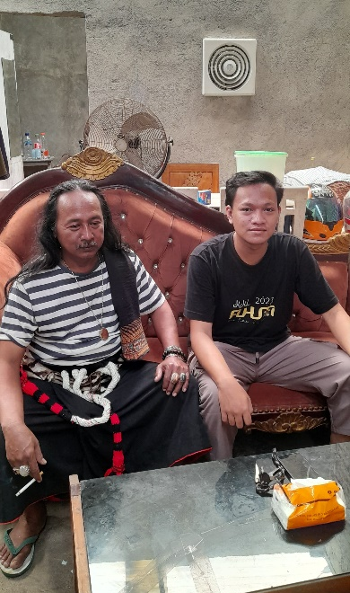
Foto 1 : Wawancara dengan bapak Mujito selaku salah satu pawang jaranan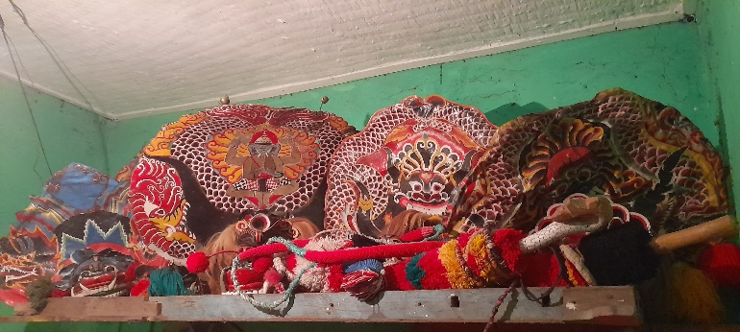
Foto 2 : Barongan Atau Caplokan
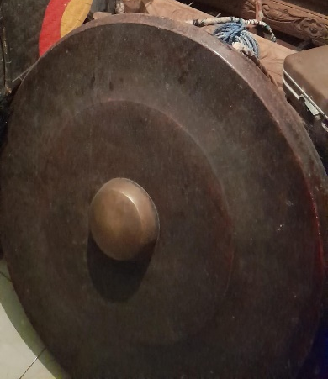
Foto 3 : Gong
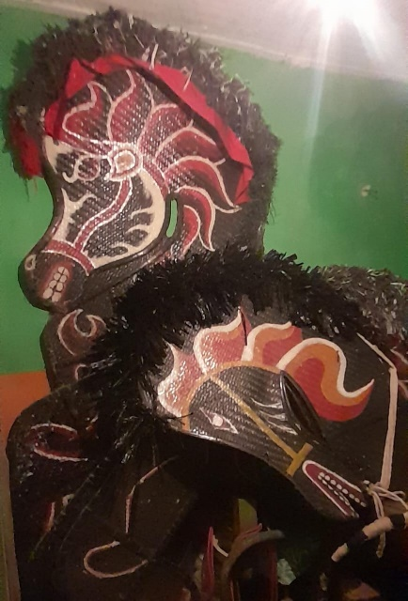
Foto 4 : Kepang Jaranan
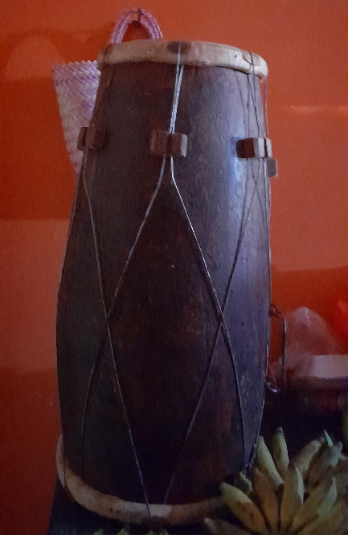
Foto 5 : Kendang

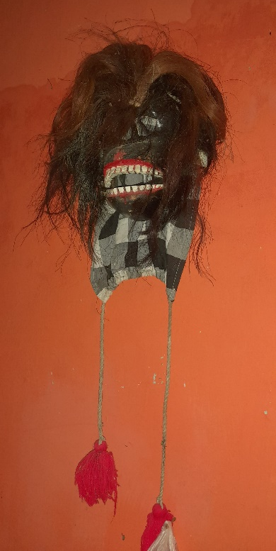
Foto 6 : Topeng Kethek
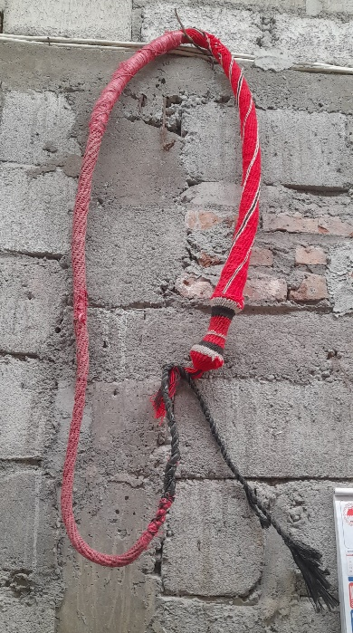
Foto 7 : Pecut

DAFTAR RIWAYAT HIDUP

- Identitas Diri
Nama : Rahmat Ardhi Desamba
Tempat, Tanggal, Lahir : Jepara, 22 Desember 2001
Jenis Kelamin : Laki-laki
Alamat : Jalan Randu Sampir, Krapyak Rt 03 Rw 04
Tahunan Jepara
Agama : Islam
No. Handphone : 0895342955502
Email : sambades22@gmail.com

- Riwayat Pendidikan
1. SDN 01 Krapyak Tahun 2008-2014
2. SMPN 01 Jepara Tahun 2014-2017
3. SMAN 01 Jepara Tahun 2017-2020

- Pengalaman Organisasi
1. Anggota Remaja Masjid Al-Wahyu SMAN 01 Jepara
2. Anggota divisi wacana HMJ Studi Agama-Agama Tahun 2022
3. Anggota Catur UKM WSC

I Wayan Sudirana, “Tradisi Versus Modern : Diskursus Pemahaman Istilah Tradisi Dan Modern Di Indonesia”, MUDRA: Jurnal Seni Budaya 34 (2019), h. 127–135.
Dieter Mack, Musik Kontemporer dan Persoalan Interkultural (Artiline, Jalasutra Offset, 2001).
Andrew Clay McGraw, Radical Traditions Reimagining Culture in Balinese Contemporary Music (New York: Oxford University Press, 2013).
I Wayan Sudirana, “Tradisi Versus Modern : Diskursus Pemahaman Istilah Tradisi Dan Modern Di Indonesia”, MUDRA: Jurnal Seni Budaya 34 (2019), h. 127–135.
Agus Dwi Handoko dan Septina Alrianingrum, “Perkembangan Seni Tari Jaranan Buto Di Kecamatan Cluring Kabupaten Banyuwangi tahun 1963-2007”, AVATARA: e-Journal Pendidikan Sejarah 2 (2014), h. 316.
Ayu Nindi Safira dan I Nengah Mariasa, “Interaksi Simbolik Pada Pertunjukan Jaranan Turonggo Budoyo Desa Rejoagung Kabupaten Tulungagung”, Jurnal Analisa Sosiologi 10 (2021), h. 205.
Novita Ayu Nafisa Rachman dan Pambudi Rahardjo, “Mekanisme Dissociative Trance Disorder Pada Mahasiswa” PSIMPHONI 1 (2020), h. 31–36.
Harold I. Kaplan, Benjamin J. Sadock, dan Jack A. Grebb, Sinopsis Psikiatri Ilmu Pengetahuan Perilaku Psikiatri Klinis Jilid Dua (Jakarta: Binarupa Aksara, 2010).
Dadang Hawari, Pendekatan Holistic Pada Gangguan Jiwa Skizofrenia (Jarakta: Balai Penerbit FKUI, 2007).
Siswanto, Psikologi Kesehatan Mental: Awas Kesurupan! (Yogyakarta: Andi, 2015).
Arni dan Nor Halimah, “Fenomena Kesurupan: Studi Analisis Kritis dalam Kajian Teologi dan Psikologi Islam,” Madania: Jurnal Ilmu-Ilmu Keislaman 10 (2020), h. 105–122.
Ludvi Indra Jaya, “Kesenian Jaranan Sentherewe Di Kabupaten Tulungagung Tahun 1958 – 1986”, AVATARA: e-Journal Pendidikan Sejarah 5 (2017), h. 568–580.
Miza Rahmatika Aini, “Kesenian Jaranan KPK (Kridho Panji Kusumo) Kota Blitar Sebagai Simbol Makna Kultural (Sebuah Studi Linguistik Antropologi),” Jurnal Frasa: Jurnal Keilmuan Bahasa, Sastra Dan Pengajarannya 3 (2022), h. 1–11.
Alisa Cahyani, “Kreasi Karya Tari Jaranan Sanjoyo Putro Desa Bandar Kidul Kota Kediri”, Solah: Jurnal Seni Pertunjukan 8 (2018), h. 1–16.
Edi Sedyawati, Pertumbuhan Seni Pertunjukan (Jakarta :Pustaka Pelajar, 1981), h. 40.
Waryan Atmadja Sejati and Sukarman, “Tata Ritual Pada Jaranan Paguyuban Suko Budoyo Di Dusun Wakung, Desa Sukorejo, Kecamatan Wilangan, Kabupaten Nganjuk (Tintingan Folklor)”, BARADHA: Jurnal Pengembangan Bahasa, Sastra, dan Budaya Jawa 19 (2021), h. 2.
Waryan Atmadja Sejati and Sukarman, “Tata Ritual Pada Jaranan Paguyuban Suko Budoyo Di Dusun Wakung, Desa Sukorejo, Kecamatan Wilangan, Kabupaten Nganjuk (Tintingan Folklor)”, BARADHA: Jurnal Pengembangan Bahasa, Sastra, dan Budaya Jawa 19 (2021), h. 3.
Alisa Cahyani, “Kreasi Karya Tari Jaranan Sanjoyo Putro Desa Bandar Kidul Kota Kediri”, Solah: Jurnal Seni Pertunjukan 8 (2018), h. 1–16.
Waryan Atmadja Sejati and Sukarman, “Tata Ritual Pada Jaranan Paguyuban Suko Budoyo Di Dusun Wakung, Desa Sukorejo, Kecamatan Wilangan, Kabupaten Nganjuk (Tintingan Folklor)”, BARADHA: Jurnal Pengembangan Bahasa, Sastra, dan Budaya Jawa 19 (2021), h. 1-23.
Septa Wahyu Andhika, “Eksistensi Kelompok Jaranan Pegon Suko Budoyo Di Desa Sukoharjo, Kecamatan Wilangan, Kabupaten Nganjuk”, Skripsi Institut Seni Indonesia (ISI) Surakarta, 2018, h. 101.
Miza Rahmatika Aini, “Kesenian Jaranan KPK (Kridho Panji Kusumo) Kota Blitar Sebagai Simbol Makna Kultural (Sebuah Studi Linguistik Antropologi),” Jurnal Frasa: Jurnal Keilmuan Bahasa, Sastra Dan Pengajarannya 3 (2022), h. 1–11.
Uhar Saharsaputra, Metode Penelitian Kuantitatif, Kualitatif, dan Tindakan (Bandung: Refika Aditama, 2012), h. 18.
Moh Nazir, Metode Penelitian (Bogor: Ghalia Indonesia, 1983), h. 44.
Rosady Ruslan, Metodologi Penelitian Public Relations dan Komunikasi (Jakarta: RajaGrafindo Persada, 2004), h. 32.
Bungaran Antonius Simanjuntak dan Soedjito Sosrodiharjo, Metode Penelitian Sosial (Jakarta: Pustaka Obor Indonesia, 2014), h. 125.
Jonathan Sarwono, Metode Penelitian Kuantitatif dan Kualitatif (Yogyakarta: Graha Ilmu, 2006), h. 16.
Boy S Sabarguna, Analisis Data Pada Penelitian Kualitatif (Jakarta: UI Press, 2008), h. 31.
Samsul Hadi, Metode Riset Evaluasi (Yogyakarta: Lakbang Grafika, 2011), h. 255.
Sadarmayanti dan Syaarifudin Hidayat, Metodologi Penelitian (Bandung: Mandar Maju, 2011), h. 73.
Suharsimi Arikunto, Prosedur Penelitian Suatu Pendekatan Praktek (Jakarta: Rineka Cipta, 1993), h. 122.
Neville Greening, “Phenomenological Research Methodology,” Scientific Research Journal 7 (2019), h. 88–92.
Piotr Sztompka, Sosiologi Perubahan Sosial (Jakarta: Prenada Media, 2007), h. 70.
Anisatun Muti’ah, dkk, Harmonisasi Agama dan Budaya di Indonesia Vol 1 (Jakarta: Balai Penelitian dan Pengembangan Agama Jakarta, 2009), h. 15.
Andi Saefullah, “Tradisi Sompa, Studi tentang Pandangan Hidup Masyarakat Wajo di Tengah Perubahan Sosial”, Skripsi Universitas Islam Negeri Malang, 2007.
Piotr Sztompka, Sosiologi Perubahan Sosial, (Jakarta: Prenada Media Grup, 2007), hal. 71-72.
Ariyono Suyono, Kamus Antropologi (Jakarta: Akademika Pressindo: 1999).
Abdul Aziz Dahlan, Ensiklopedi Hukum Islam (Jakarta: Ichtiar Van Hoeve: 1996).
Dadang Supardan, Pengantar Ilmu Sosial (Jakarta: Bumi Aksara: 2008).
Piotr Sztompka, Sosiologi Perubahan Sosial (Jakarta: Prenada Media: 2007).
Ariftanto dan Maimunah, Kamus Istilah dan Tata Bahasa Indonesia (Jakarta: Rineka Cipta: 1988).
C.A. Van Peursen, Strategi Kebudayaan (Yogyakarta: Kanisius: 1988).
Koentjoroningrat, Manusia dan Kebudayaan di Indonesia (Jakarta: Djambatan, 2002).
Piotr Sztompka, Sosiologi Perubahan Sosial (Jakarta: Prenada Media: 2007).
Jakob Sumardjo, Filsafat Seni (Bandung: ITB, 2000).
Robbi Hidayat, “Wawasan Seni Tari Pengetahuan Praktis Bagi Guru Seni Tari Malang”, Skripsi Universitas Negeri Malang, 2015.
M. Jazuli, Pendidikan Seni Budaya: Suplemen Pembelajaran Seni Tari (Semarang: UNNES PRESS, 2007).
Trisakti, “Bentuk dan Fungsi Seni Pertunjukan Jaranan dalam Budaya Masyarakat Jawa Timur.” Prosiding The 5th International Conference on Indonesian Studies: Ethnicity and Globalization, Universitas Negeri Surabaya (2013), h. 377-386.
Pemkot Kediri. 2018. “Seni Tari Jaranan Kediri jadi Daya Tarik Tersendiri bagi Pariwisata Jawa Timur,” https://www.kedirikota.go.id/p/dalamberita/3238/seni-tari-jaranan-kediri-jadi-daya-tarik-tersendiri-bagi-pariwisata-jawa-timur (diakses pada tanggal 20 Maret 2024).
Miza Rahmatika Aini, “Kesenian Jaranan KPK (Kridho Panji Kusumo) Kota Blitar Sebagai Simbol Makna Kultural (Sebuah Studi Linguistik Antropologi),” Jurnal Frasa: Jurnal Keilmuan Bahasa, Sastra Dan Pengajarannya 3 (2022), h. 1–11.
Hanifati Alifa Radhia, “Dinamika Seni Pertunjukan Jaran Kepang Di Kota Malang,” Jurnal Kajian Seni 02, no. 02 (2016): 164.
Trisakti, “Bentuk dan Fungsi Seni Pertunjukan Jaranan dalam Budaya Masyarakat Jawa Timur.” Prosiding The 5th International Conference on Indonesian Studies: Ethnicity and Globalization, Universitas Negeri Surabaya (2013), h. 377-386.
Lono Simatupang, Pergelaran Sebuah Mozaik Penelitian Sosial Budaya (Yogyakarta: Jalasutra, 2013).
Hanifati Alifa Radhia, “Dinamika Seni Pertunjukan Jaran Kepang Di Kota Malang”, Jurnal Kajian Seni 2 (2016), h. 165.
Waryan Atmadja Sejati and Sukarman, “Tata Ritual Pada Jaranan Paguyuban Suko Budoyo Di Dusun Wakung, Desa Sukorejo, Kecamatan Wilangan, Kabupaten Nganjuk (Tintingan Folklor)”, BARADHA: Jurnal Pengembangan Bahasa, Sastra, dan Budaya Jawa 19 (2021), h. 1-23.
Yunanto Tri Laksono, “Communication and Ritual on Jaranan Pogogan : The Semiotics of Performing Arts”, Jurnal Studi Komunikasi 5 (2021), h. 493–508.
Septa Wahyu Andhika, “Eksistensi Kelompok Jaranan Pegon Suko Budoyo Di Desa Sukoharjo, Kecamatan Wilangan, Kabupaten Nganjuk”, Skripsi Institut Seni Indonesia (ISI) Surakarta, 2018, h. 51.
Hesti Wijayanti, “Pawang Dalam Seni Pertunjukan Jaranan Di Desa Sranten Kecamatan Karanggede Kabupaten Boyolali”, Skripsi Universitas Negeri Semarang, 2016, h. 109.
Muhammad Izzuddin Taufiq, Panduan Lengkap dan Praktis Psikologi Islam, Penerjemah: Sari Narulita, At-Ta’shil al-Islami Lil Dirasaat an-Nafsiyah, (Jakarta: Gema Insani Press, 2006), hlm. 545.
Miza Rahmatika Aini, “Kesenian Jaranan KPK (Kridho Panji Kusumo) Kota Blitar Sebagai Simbol Makna Kultural (Sebuah Studi Linguistik Antropologi),” Jurnal Frasa: Jurnal Keilmuan Bahasa, Sastra Dan Pengajarannya 3 (2022), h. 1–11.
Hesti Wijayanti, “Pawang Dalam Seni Pertunjukan Jaranan di Desa Sraten Kecamatan Karanggede Kabupaten Boyolali”, Skripsi Universitas Negeri Semarang, 2016.
Fita Listiawati, “Aqidah Dan Tradisi Lokal Dalam Pagelaran Jaranan (Studi Kasus Atas Grup Jaranan Campursari Singa Jaya Di Desa Ngampelrejo Kecamatan Jombang Kabupaten Jember)”, EL-WAROQOH: Jurnal Ushuluddin dan Filsafat 5 (2021), h. 175.
Roni Listiawan, “Makna Estetika Islam Kesenian Kuda Lumping”, Skripsi UIN Sunan Kalijaga, 2009, h. 39.
Kirana Lalita Pristy. 2021. "Fenomenologi: Apa yang kita rasakan secara indrawi tidak selalu sama dengan yang kita maknai", https://feb.ugm.ac.id/id/berita/3232-fenomenologi-apa-yang-kita-rasakan-secara-indrawi-tidak-selalu-sama-dengan-yang-kita-maknai (diakses pada tanggal 24 Juni 2024).
Arip Dwi Iskandar, Sabilal Rosyad, "Kontruks Fenomenologi Edmund Husserl dan Implikasinya dalam Studi Islam", Jurnal Interdisipliner & Islamic Studies, Volume 1 Nomor 1 Edisi 2024.
Syaiful Ulum, Pengembangan Ilmu Sosial Model Fenomenologi Membuka Jalur Metodologi Baru. Program Pascasarjana Universitas Daarussalam (UNIDA) Gontor, 2018.
Engkus Kuswarno, Metodologi Penelitian Komunikasi, Fenomenologi:Konsepsi, Pedoman dan Contoh Penelitian (Bandung: Widya Padjadjaran, 2009), h. 45.
Hasil wawancara dengan Bapak Mujito, pawang jaranan. Nganjuk, 3 September 2024.
Hasil wawancara dengan Bapak Wawan, pawang jaranan. Nganjuk, 4 September 2024.
Hasil wawancara dengan Bapak Jemblong, pemain jaranan. Nganjuk, 5 September 2024.
Hasil wawancara dengan Bapak Mujito, pawang jaranan. Nganjuk, 3 September 2024.
Hasil wawancara dengan Bapak Mujito, pawang jaranan. Nganjuk, 3 September 2024.
Hasil wawancara dengan Bapak Wawan, pawang jaranan. Nganjuk, 4 September 2024.
Hasil wawancara dengan Bapak Mujito, pawang jaranan. Nganjuk, 3 September 2024.
Hasil wawancara dengan Bapak Mujito, pawang jaranan. Nganjuk, 3 September 2024.
Hasil wawancara dengan Bapak Mujito, pawang jaranan. Nganjuk, 3 September 2024.
Hasil wawancara dengan Bapak Mujito, pawang jaranan. Nganjuk, 3 September 2024.
Hasil wawancara dengan Bapak Mujito, pawang jaranan. Nganjuk, 3 September 2024.
Hasil wawancara dengan Bapak Mujito, pawang jaranan. Nganjuk, 3 September 2024.
Hasil wawancara dengan Bapak Mujito, pawang jaranan. Nganjuk, 3 September 2024.
Hasil wawancara dengan Bapak Mujito, pawang jaranan. Nganjuk, 3 September 2024.
Hasil wawancara dengan Bapak Mujito, pawang jaranan. Nganjuk, 3 September 2024.
Hasil wawancara dengan Bapak Mujito, pawang jaranan. Nganjuk, 3 September 2024.
Hasil wawancara dengan Bapak Mujito, pawang jaranan. Nganjuk, 3 September 2024.
Hasil wawancara dengan Bapak Mujito, pawang jaranan. Nganjuk, 3 September 2024.
Hasil wawancara dengan Bapak Mujito, pawang jaranan. Nganjuk, 3 September 2024.
Hasil wawancara dengan Bapak Mujito, pawang jaranan. Nganjuk, 3 September 2024.
Hasil wawancara dengan Bapak Wawan, pawang jaranan. Nganjuk, 4 September 2024.
Hasil wawancara dengan Bapak Wawan, pawang jaranan. Nganjuk, 4 September 2024.
Hasil wawancara dengan Bapak Wawan, pawang jaranan. Nganjuk, 4 September 2024.
Hasil wawancara dengan Bapak Wawan, pawang jaranan. Nganjuk, 4 September 2024.
Hasil wawancara dengan Bapak Wawan, pawang jaranan. Nganjuk, 4 September 2024.
Hasil wawancara dengan Bapak Wawan, pawang jaranan. Nganjuk, 4 September 2024.
Hasil wawancara dengan Bapak Wawan, pawang jaranan. Nganjuk, 4 September 2024.
Hasil wawancara dengan Bapak Wawan, pawang jaranan. Nganjuk, 4 September 2024.
Hasil wawancara dengan Bapak Wawan, pawang jaranan. Nganjuk, 4 September 2024.
Hasil wawancara dengan Bapak Wawan, pawang jaranan. Nganjuk, 4 September 2024.
Hasil wawancara dengan Bapak Wawan, pawang jaranan. Nganjuk, 4 September 2024.
Hasil wawancara dengan Bapak Wawan, pawang jaranan. Nganjuk, 4 September 2024.
Hasil wawancara dengan Bapak Wawan, pawang jaranan. Nganjuk, 4 September 2024.
Hasil wawancara dengan Bapak Wawan, pawang jaranan. Nganjuk, 4 September 2024.
Hasil wawancara dengan Bapak Wawan, pawang jaranan. Nganjuk, 4 September 2024.
Hasil wawancara dengan Bapak Wawan, pawang jaranan. Nganjuk, 4 September 2024.
Hasil wawancara dengan Bapak Wawan, pawang jaranan. Nganjuk, 4 September 2024.
Hasil wawancara dengan Bapak Jemblong, pemain jaranan. Nganjuk, 5 September 2024.
Hasil wawancara dengan Bapak Jemblong, pemain jaranan. Nganjuk, 5 September 2024.
Hasil wawancara dengan Bapak Jemblong, pemain jaranan. Nganjuk, 5 September 2024.
Hasil wawancara dengan Bapak Jemblong, pemain jaranan. Nganjuk, 5 September 2024.
Hasil wawancara dengan Bapak Jemblong, pemain jaranan. Nganjuk, 5 September 2024.
Hasil wawancara dengan Bapak Jemblong, pemain jaranan. Nganjuk, 5 September 2024.
Hasil wawancara dengan ibu Jum, istri dari Bapak Jemblong. Nganjuk, 5 September 2024.
Hasil wawancara dengan Bapak Wawan, pawang jaranan. Nganjuk, 4 September 2024.
Piotr Sztompka, Sosiologi Perubahan Sosial (Jakarta: Prenada Media, 2007), h. 70.
Hasil wawancara dengan Bapak Wawan, pawang jaranan. Nganjuk, 4 September 2024.
Anisatun Muti’ah, dkk, Harmonisasi Agama dan Budaya di Indonesia Vol 1 (Jakarta: Balai Penelitian dan Pengembangan Agama Jakarta, 2009), h. 15.
Hasil wawancara dengan Bapak Jemblong, pemain jaranan. Nganjuk, 5 September 2024.
Piotr Sztompka, Sosiologi Perubahan Sosial (Jakarta: Prenada Media, 2007).
Hasil wawancara dengan Bapak Jemblong, pemain jaranan. Nganjuk, 5 September 2024.
Piotr Sztompka, Sosiologi Perubahan Sosial (Jakarta: Prenada Media: 2007).
Koentjoroningrat, Manusia dan Kebudayaan di Indonesia (Jakarta: Djambatan, 2002).
Hasil wawancara dengan Bapak Wawan, pawang jaranan. Nganjuk, 4 September 2024.
Muhammad Izzuddin Taufiq, Panduan Lengkap dan Praktis Psikologi Islam, Penerjemah: Sari Narulita, At-Ta’shil al-Islami Lil Dirasaat an-Nafsiyah, (Jakarta: Gema Insani Press, 2006), hlm. 545.
Hasil wawancara dengan Bapak Jemblong, pemain jaranan. Nganjuk, 5 September 2024.
Hasil wawancara dengan Bapak Mujito, pawang jaranan. Nganjuk, 3 September 2024.
Hasil wawancara dengan Bapak Jemblong, pemain jaranan. Nganjuk, 5 September 2024.
Kirana Lalita Pristy. 2021. "Fenomenologi: Apa yang kita rasakan secara indrawi tidak selalu sama dengan yang kita maknai", https://feb.ugm.ac.id/id/berita/3232-fenomenologi-apa-yang-kita-rasakan-secara-indrawi-tidak-selalu-sama-dengan-yang-kita-maknai.
Syaiful Ulum, Pengembangan Ilmu Sosial Model Fenomenologi Membuka Jalur Metodologi Baru. Program Pascasarjana Universitas Daarussalam (UNIDA) Gontor, 2018.
Syaiful Ulum, Pengembangan Ilmu Sosial Model Fenomenologi Membuka Jalur Metodologi Baru. Program Pascasarjana Universitas Daarussalam (UNIDA) Gontor, 2018.

